Часть 1: Проверка связи   
Шаг 1: Проверьте связь между компьютерами C2 (VLAN 10) и C3 (VLAN 10) 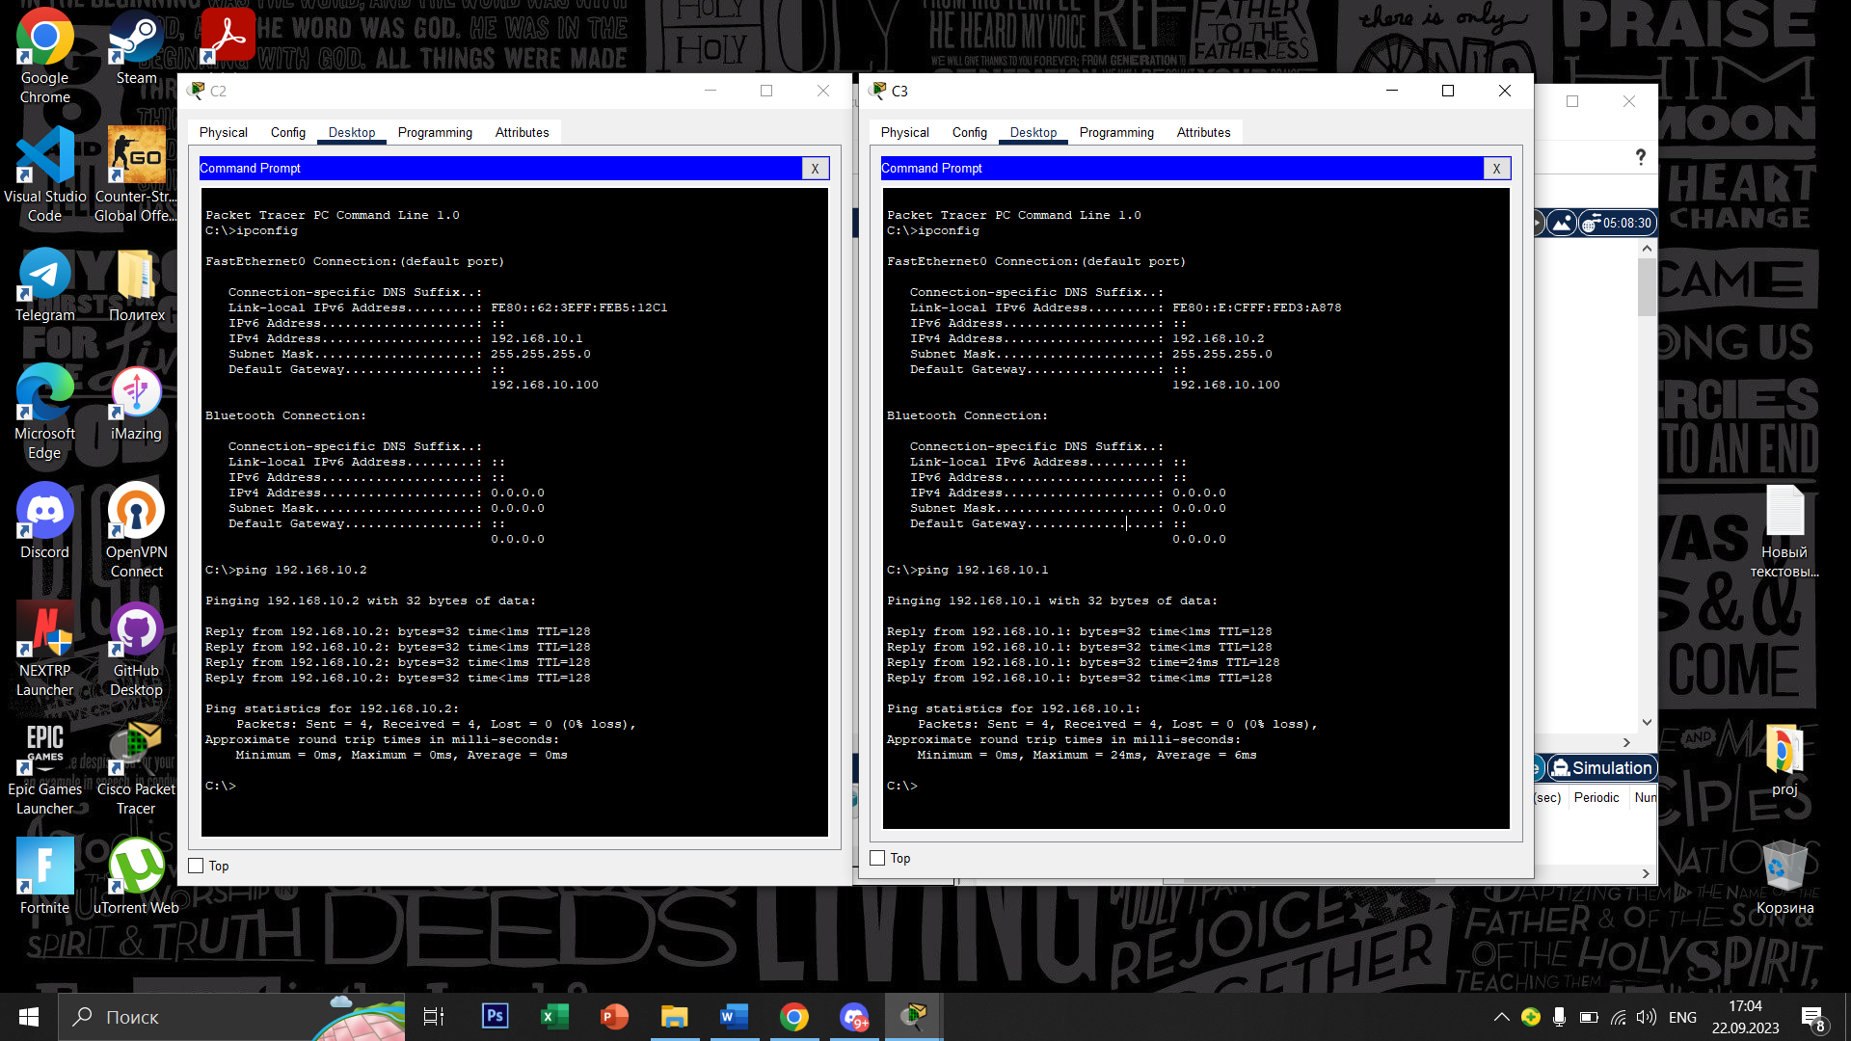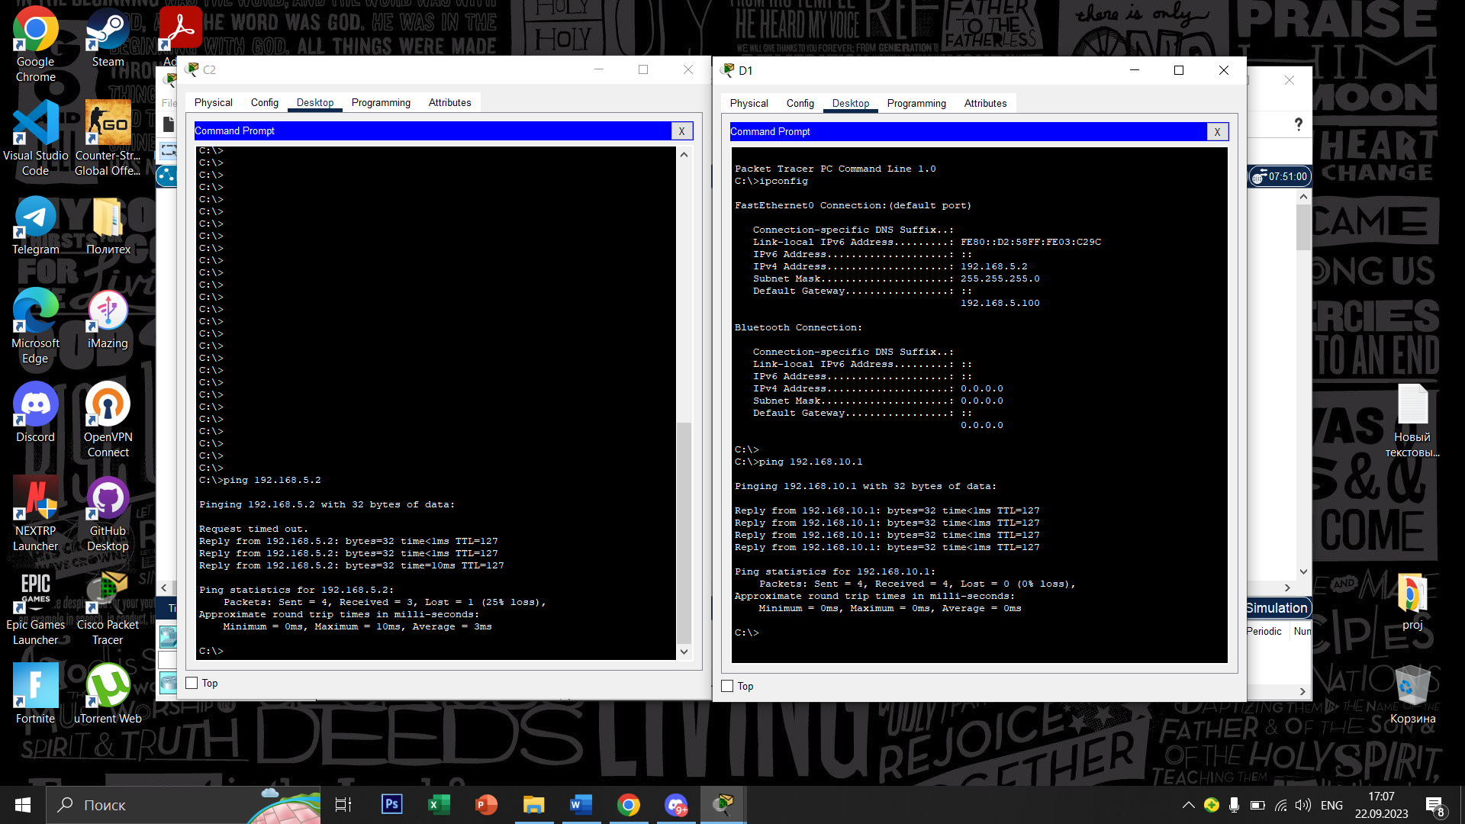  
  
  
  
  
  
  
  
  
  
  
  
Часть 2: Создание резервного канала между коммутаторами SW-1 и SW-2

Шаг 1: Подключите коммутаторы SW-1 и SW-2. 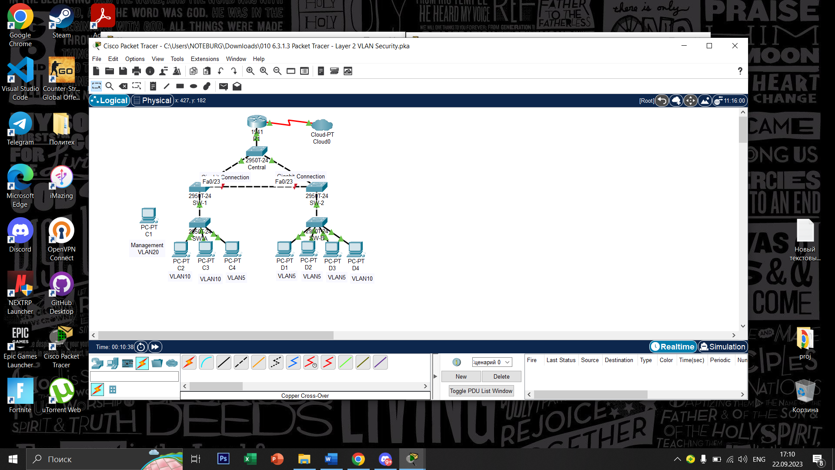

Шаг 2: Включите транкинг, включая все механизмы обеспечения безопасности, на канале между коммутаторами SW-1 и SW-2. 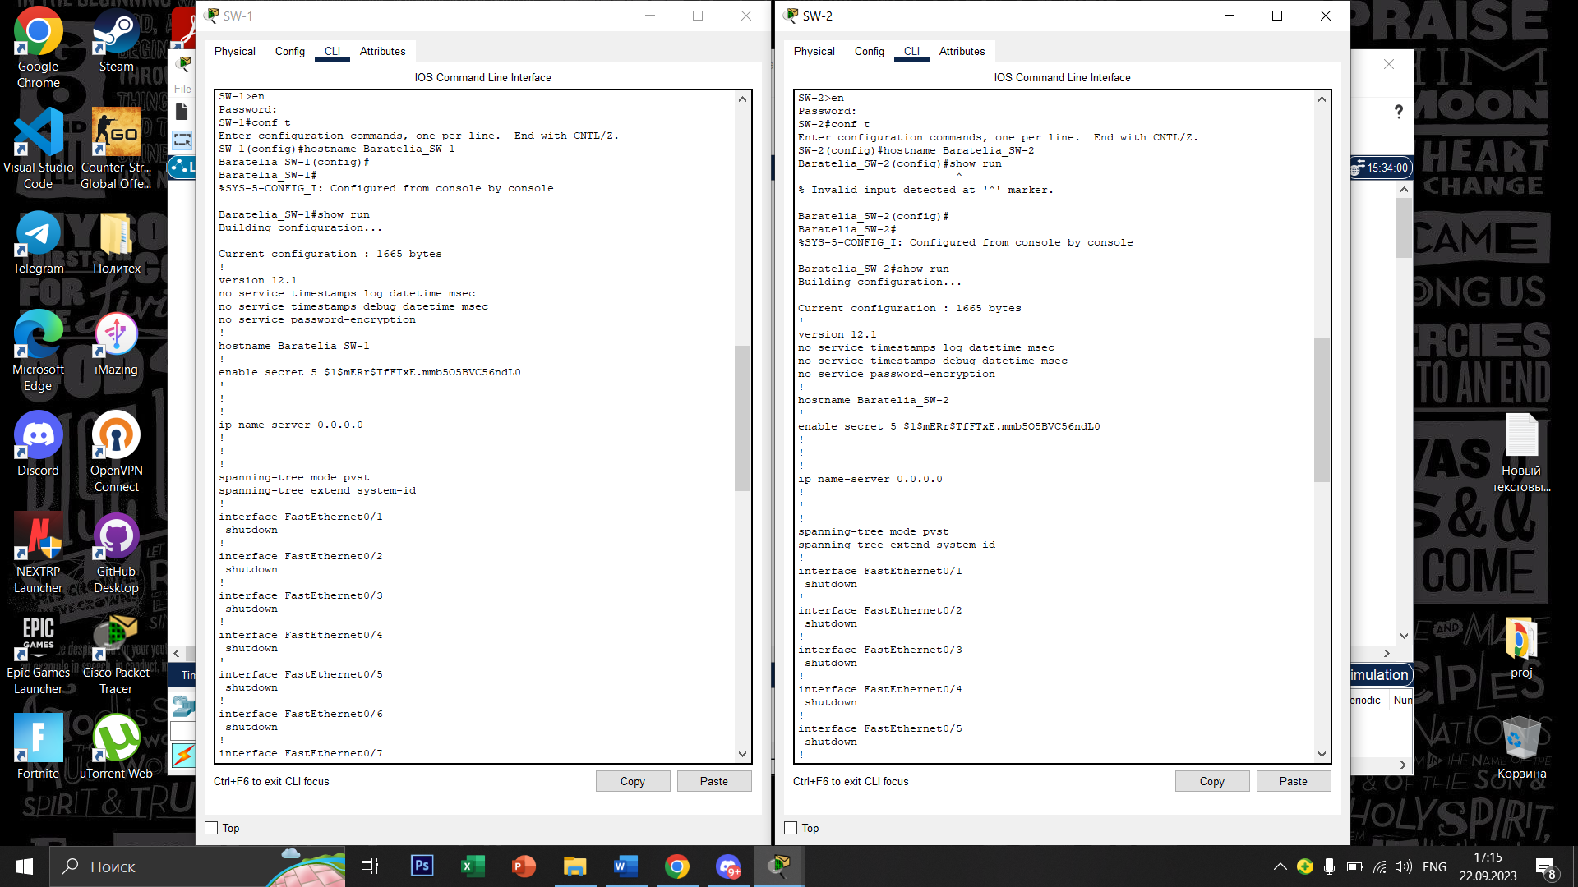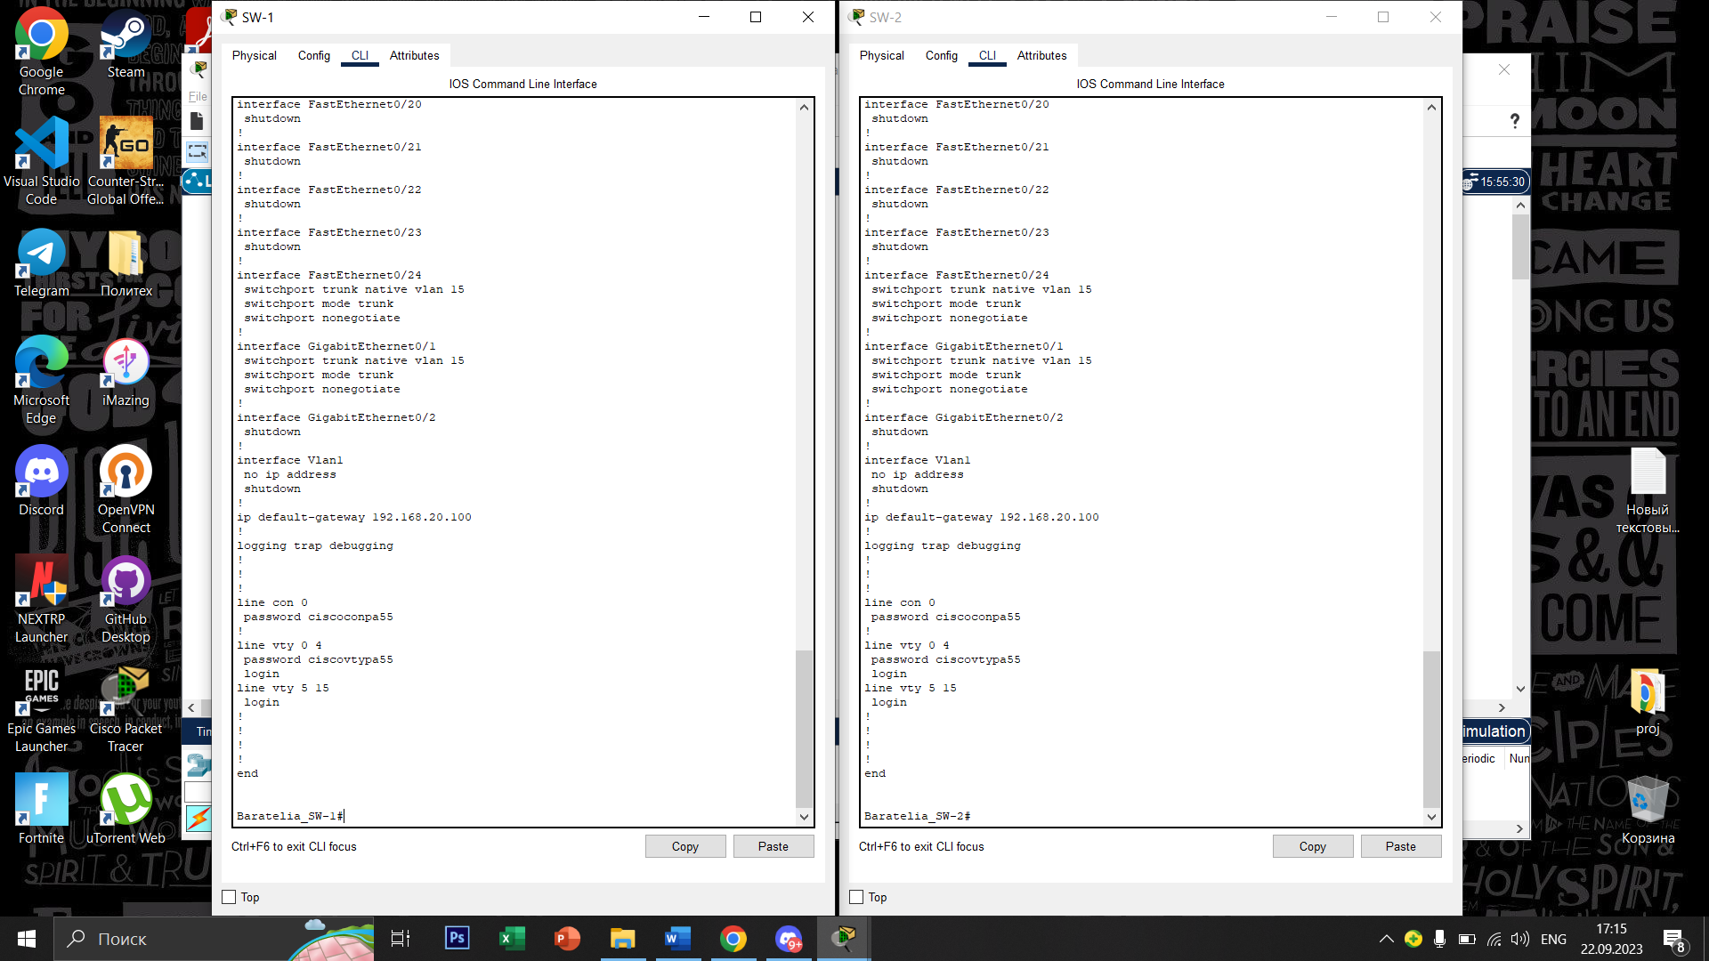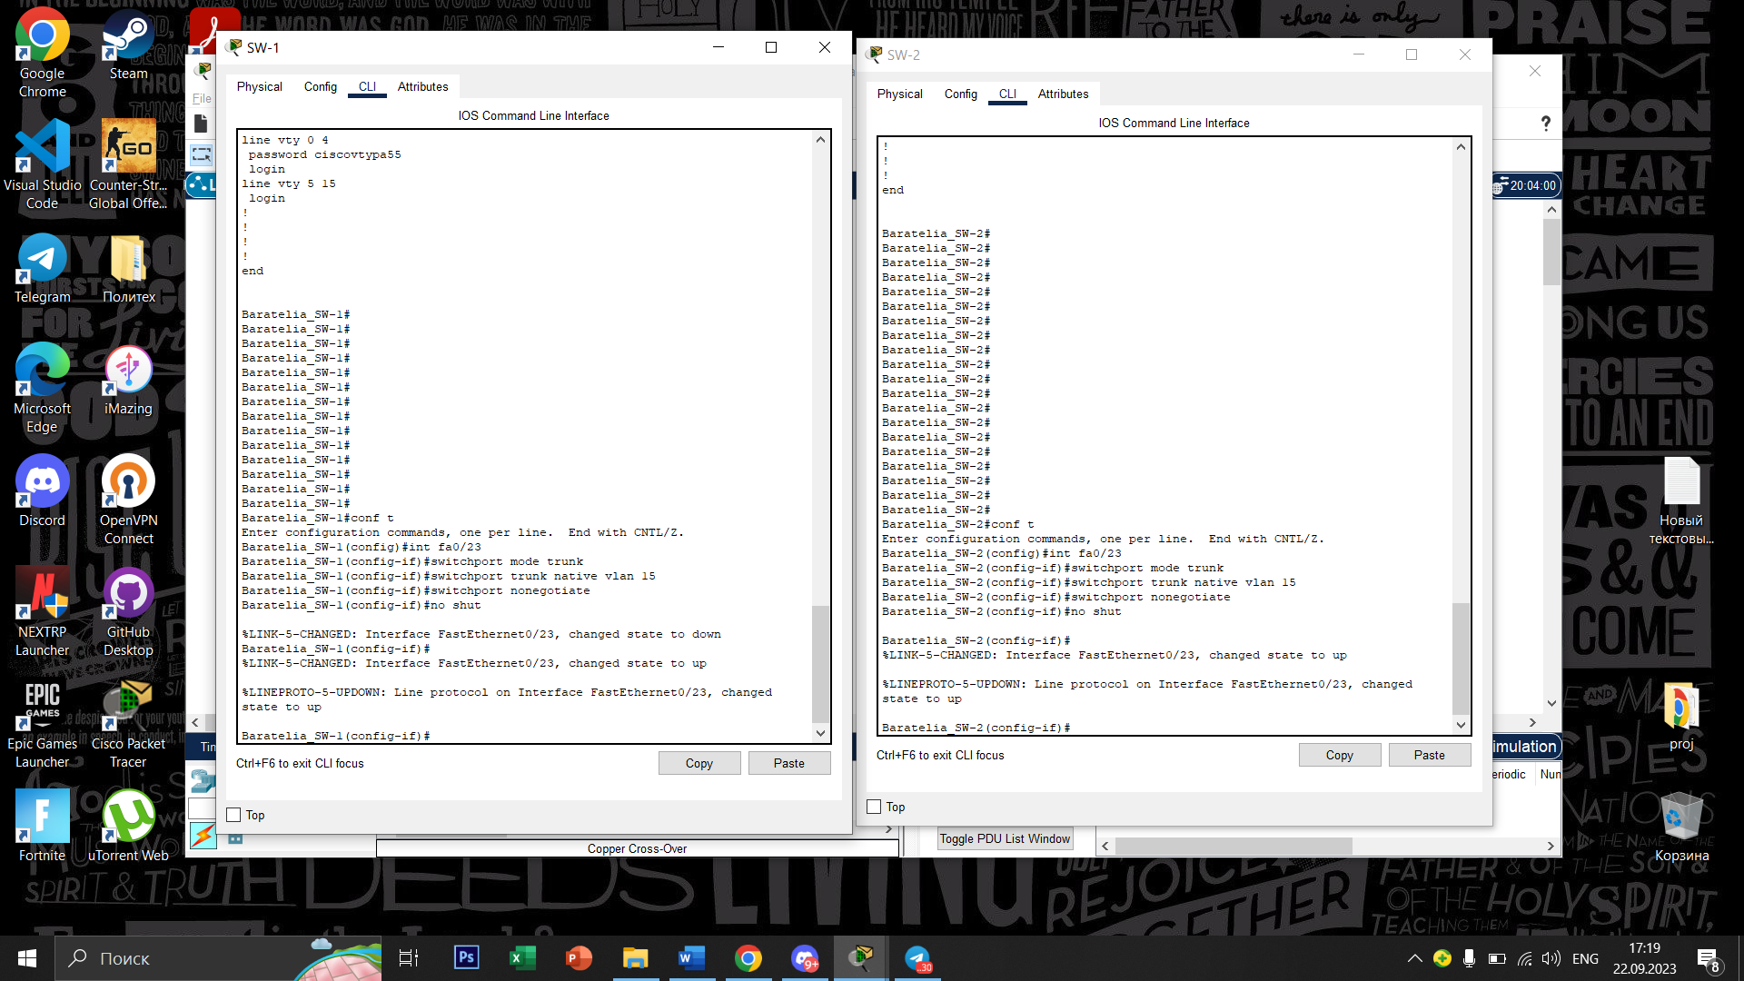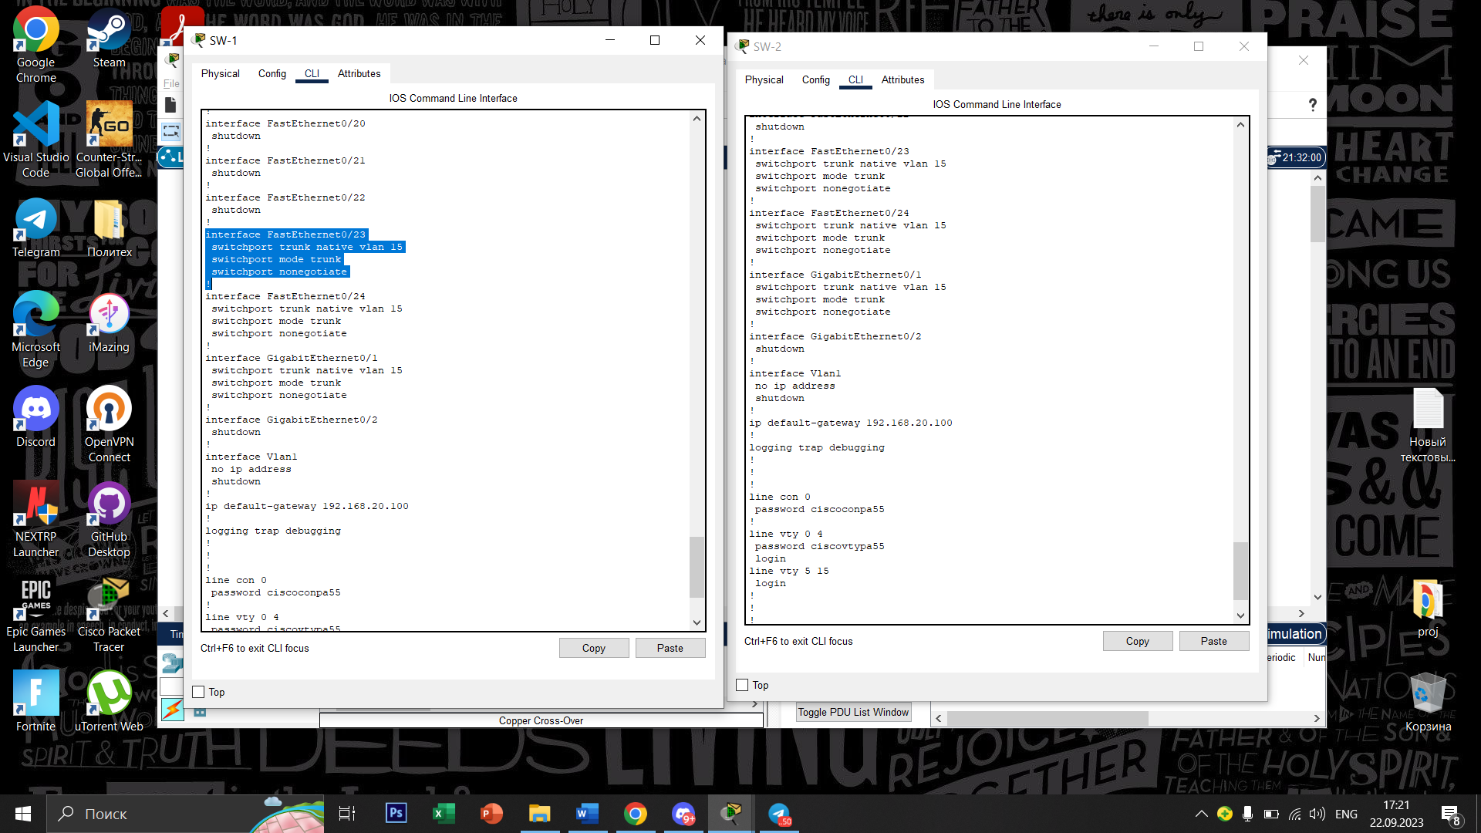  
  
  
  
  
  
  
  
  
  
  
  
  
  
Часть 3: Настройка VLAN 20 в качестве управляющей сети VLAN  
Шаг 1: Включите управляющую сеть VLAN (VLAN 20) на коммутаторе SW-A. 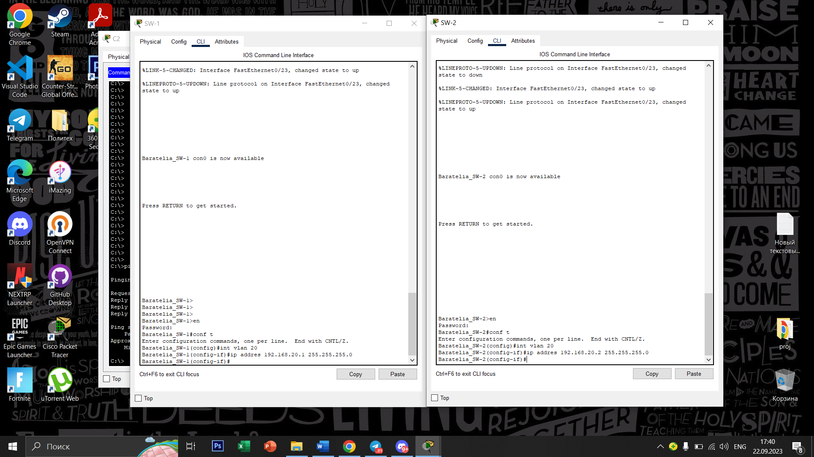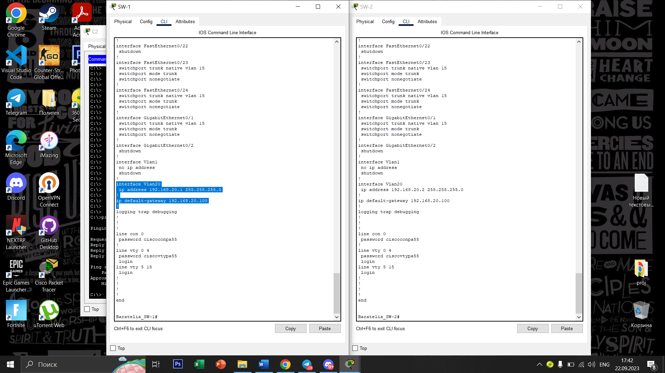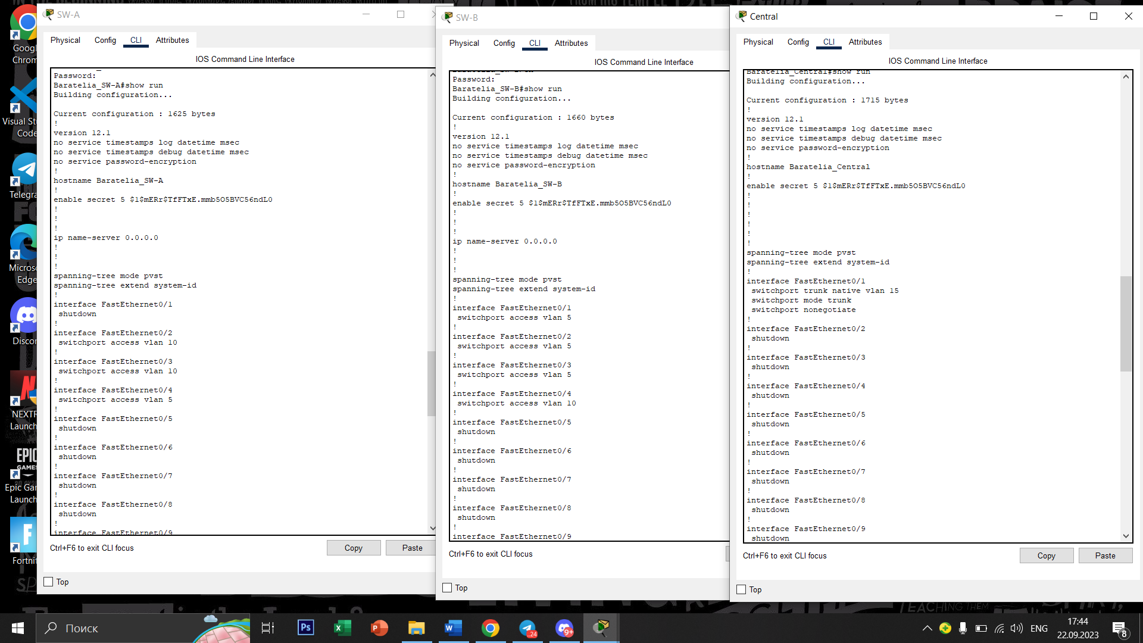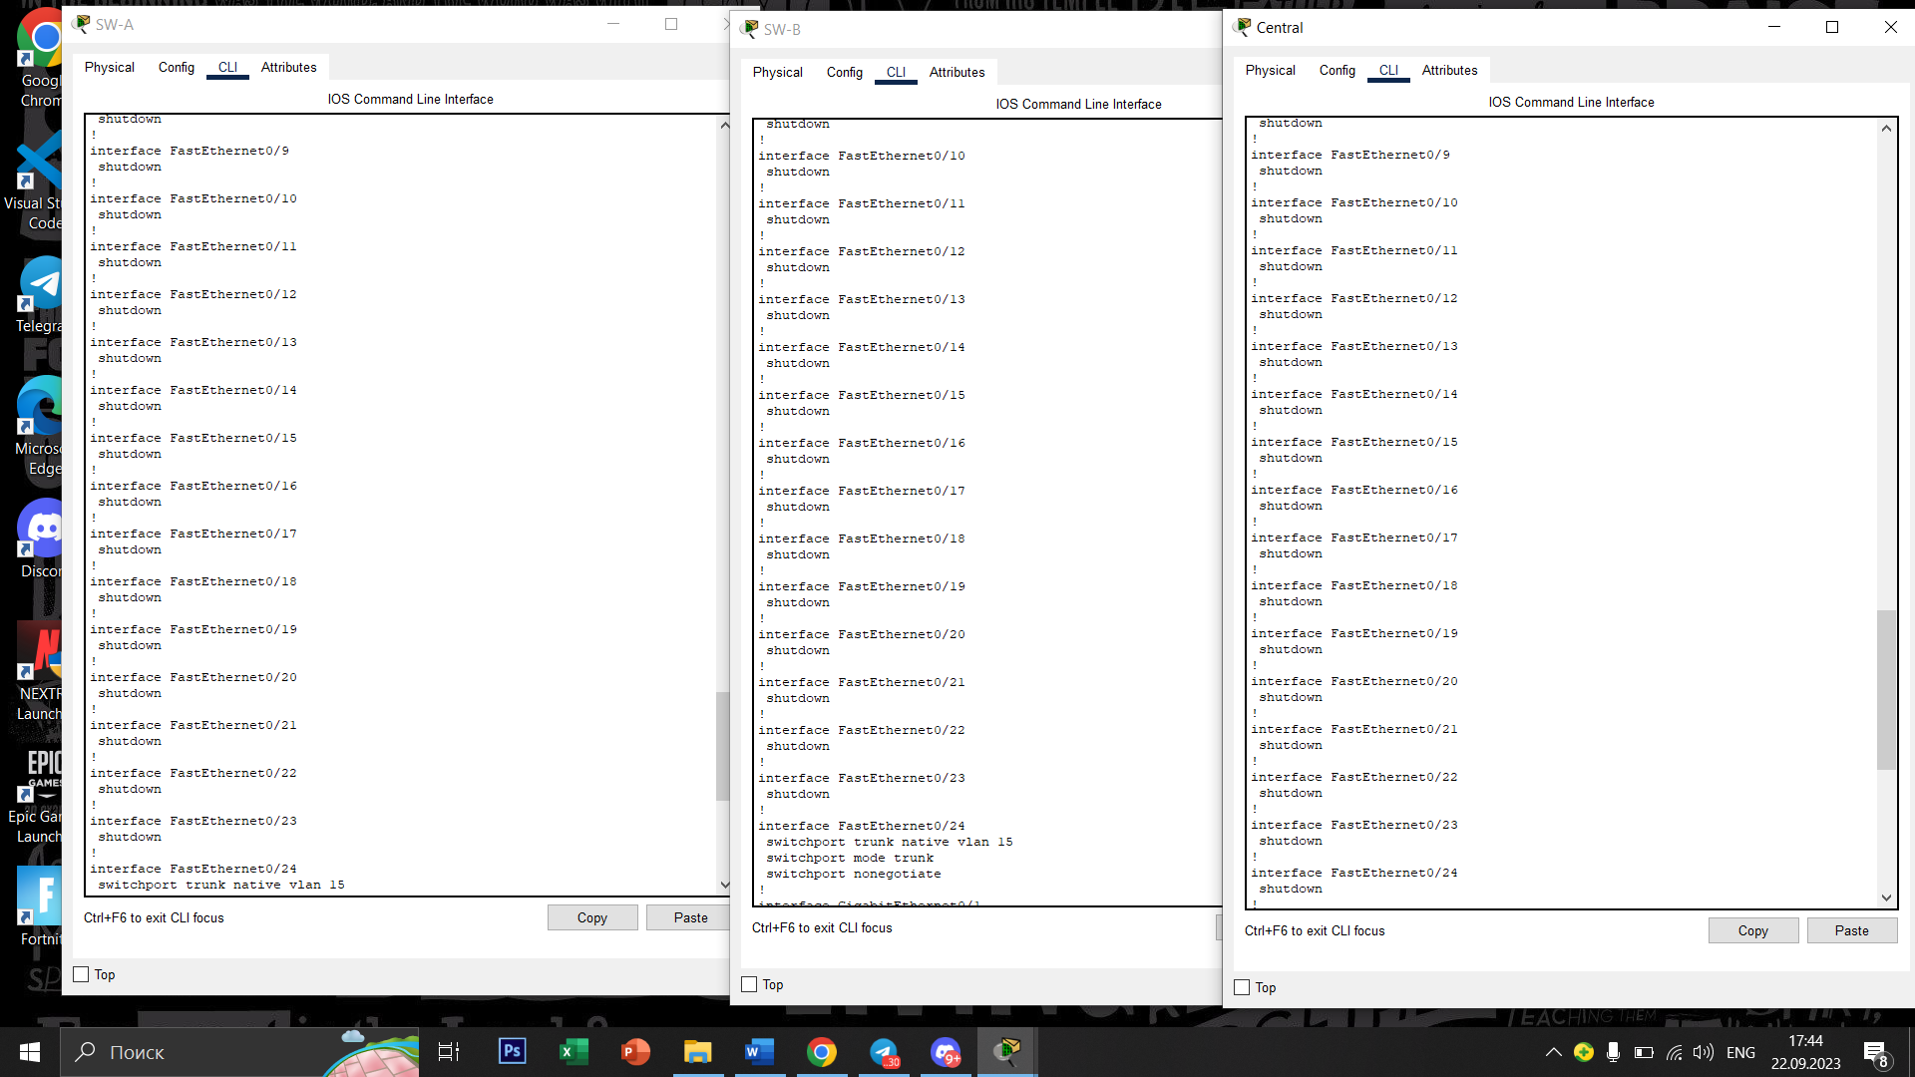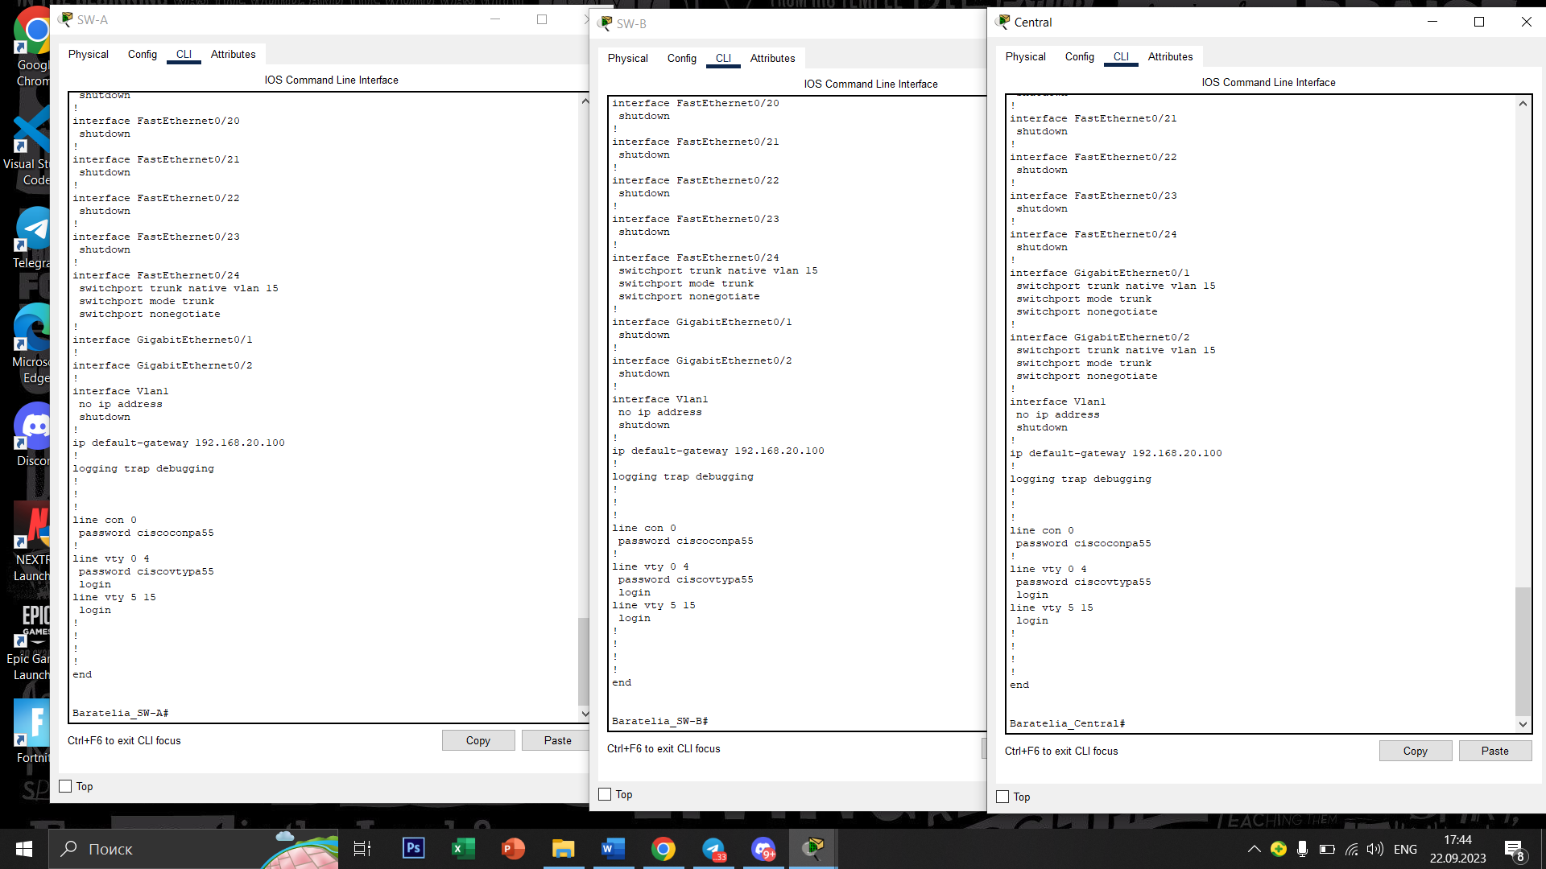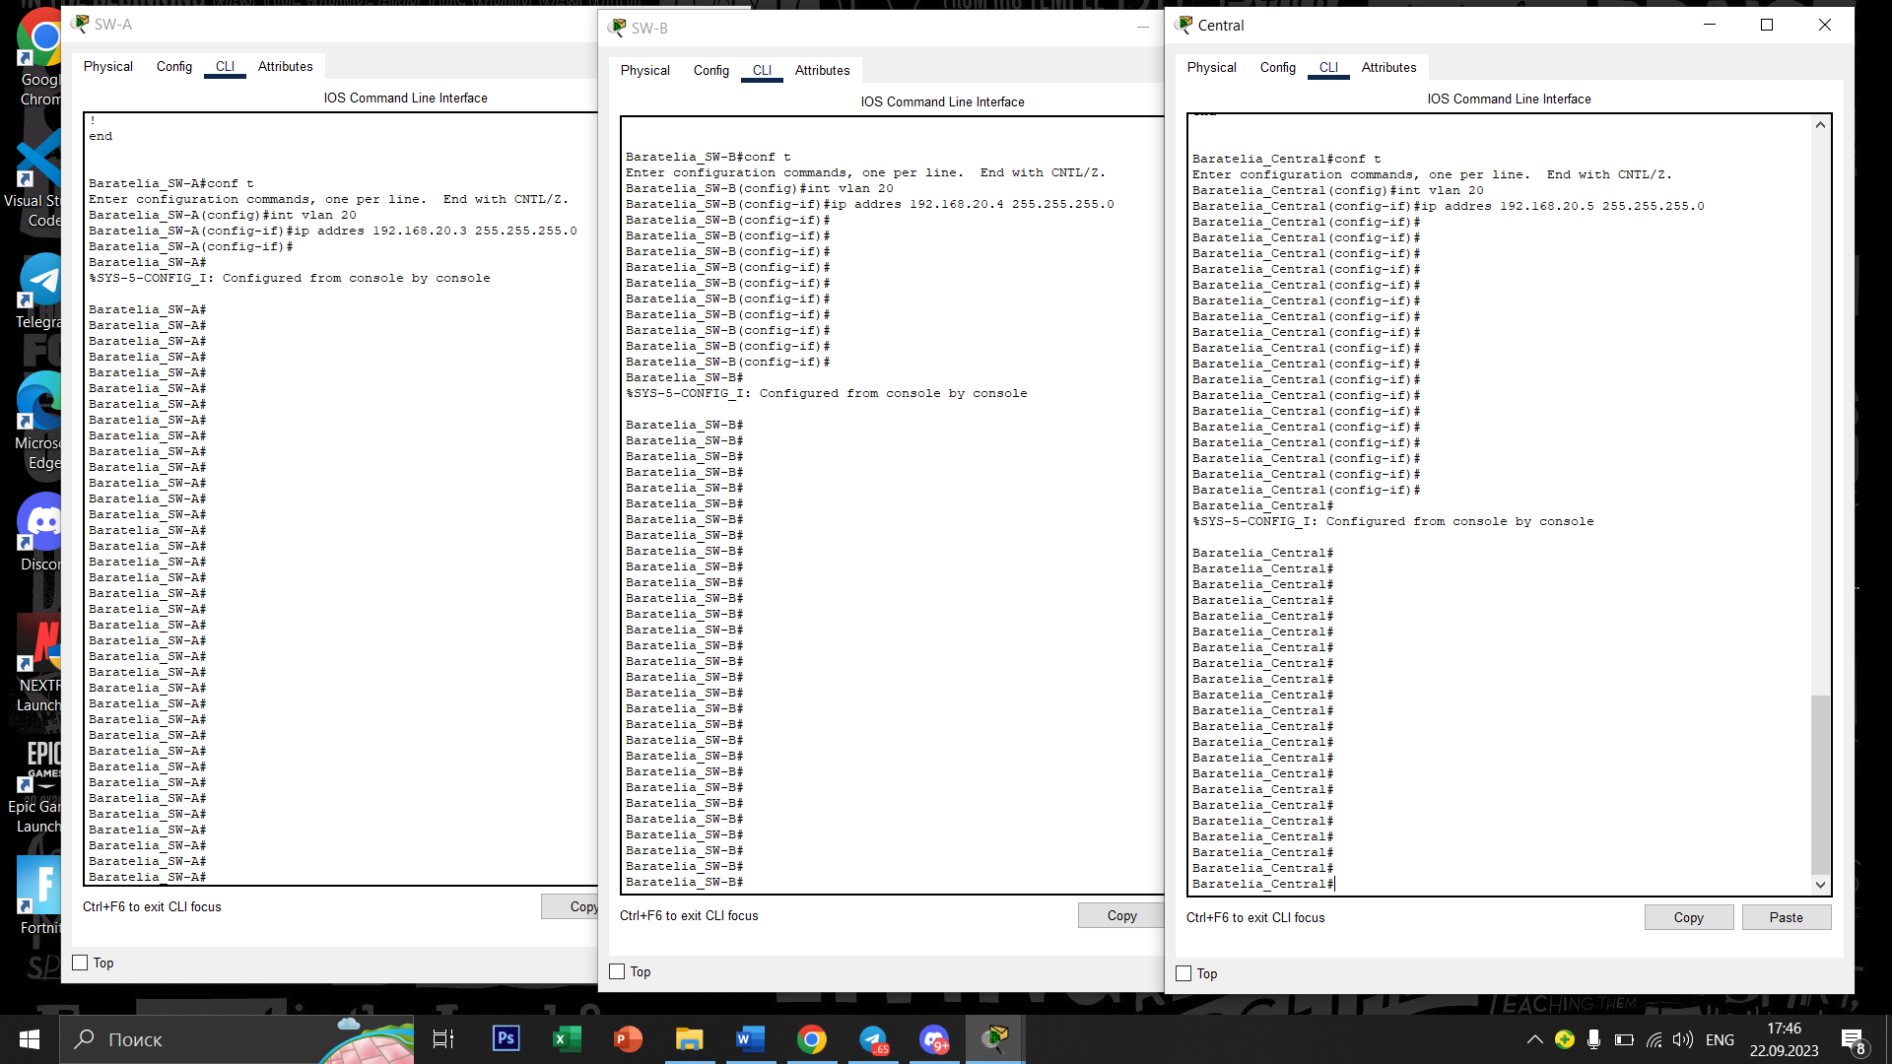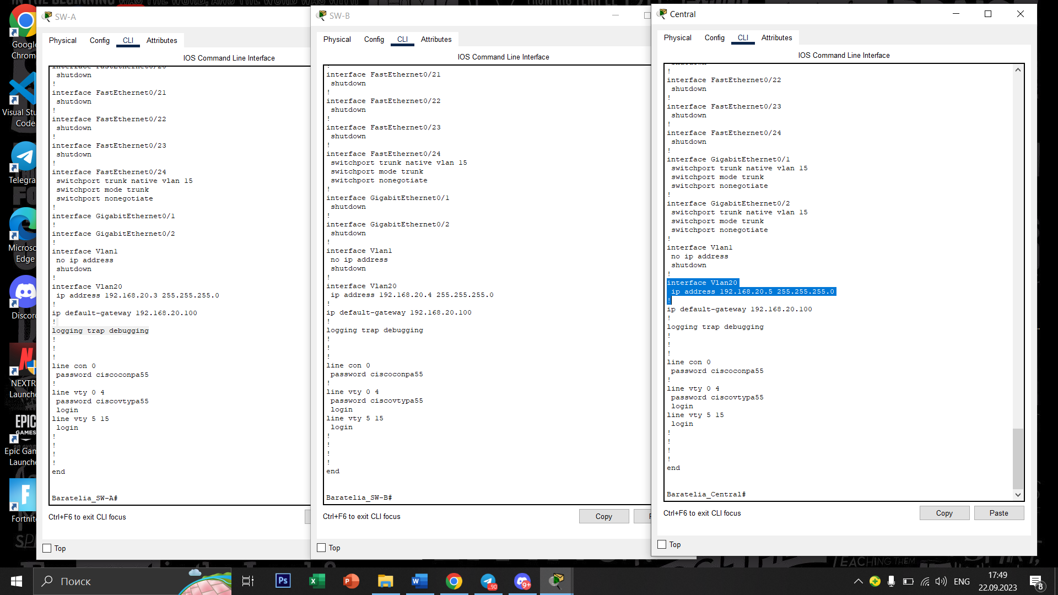Шаг 3: Подключите и настройте управляющий компьютер. 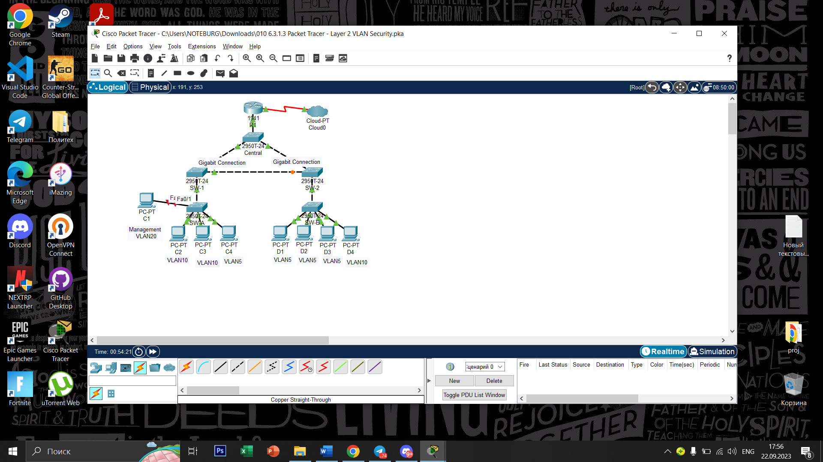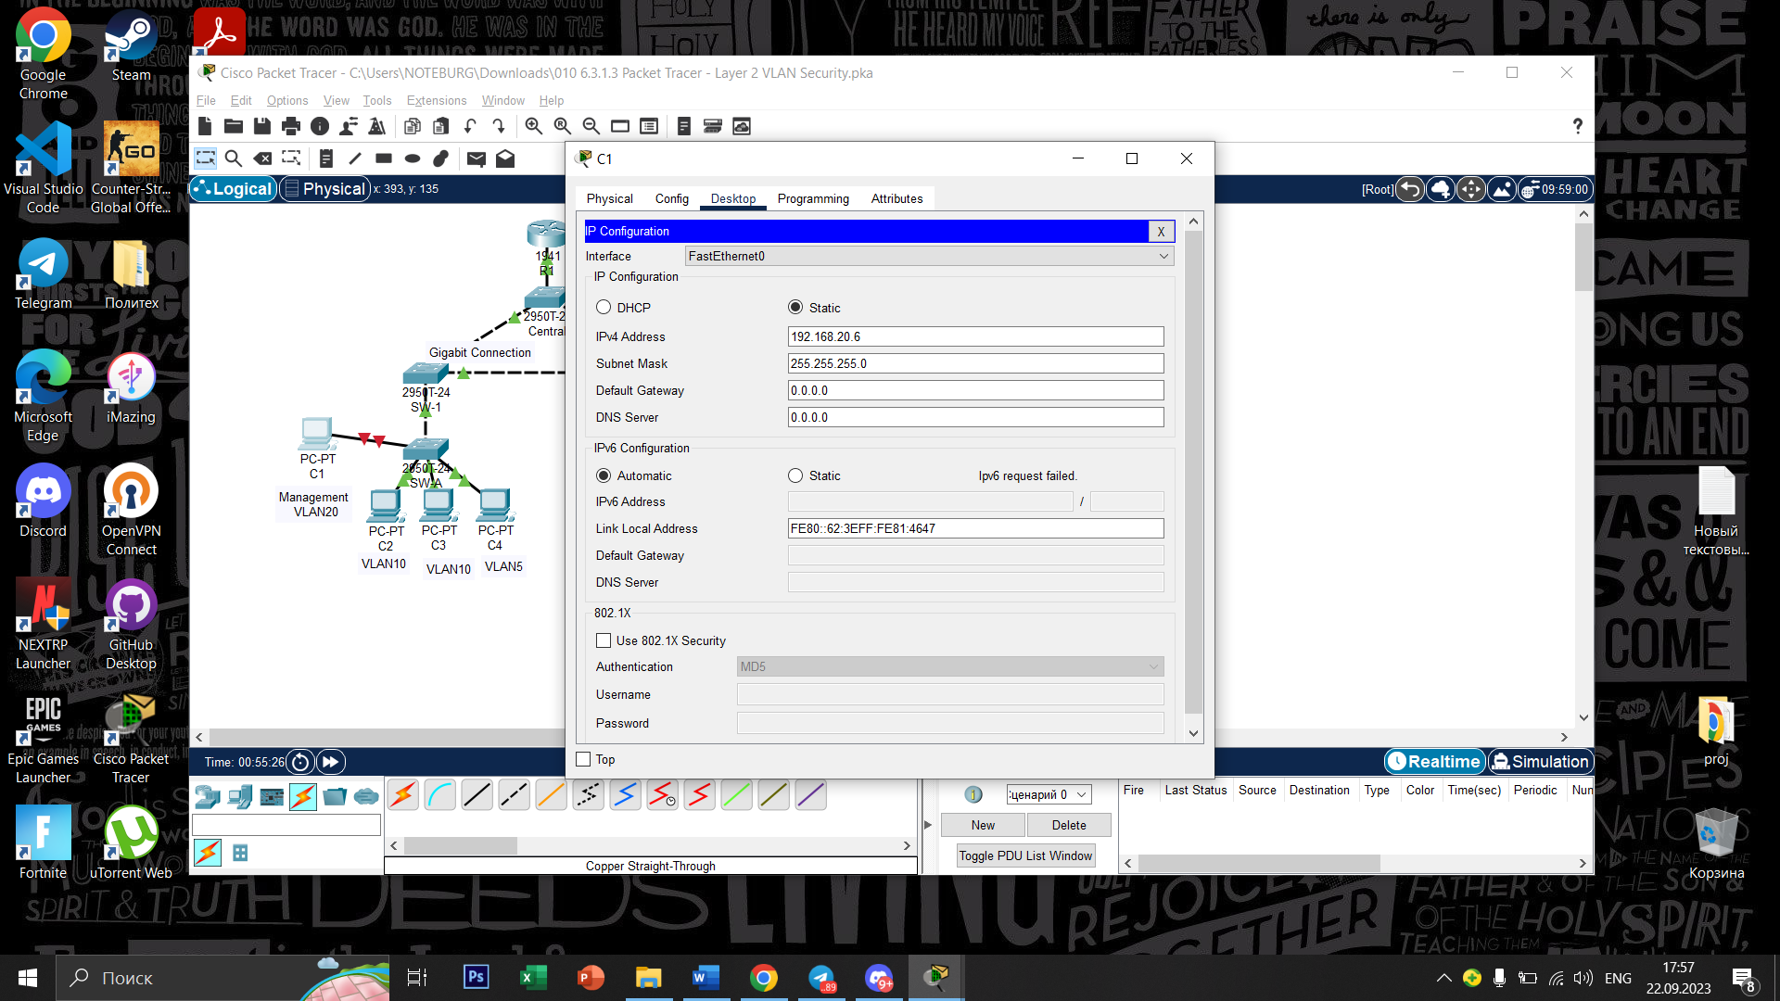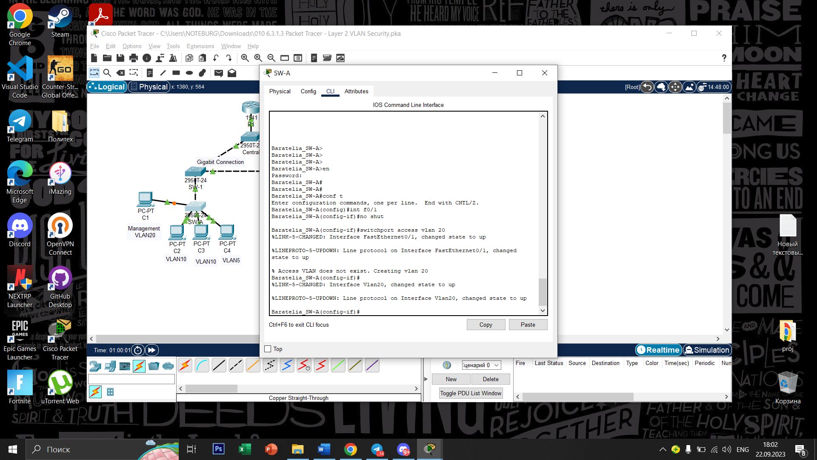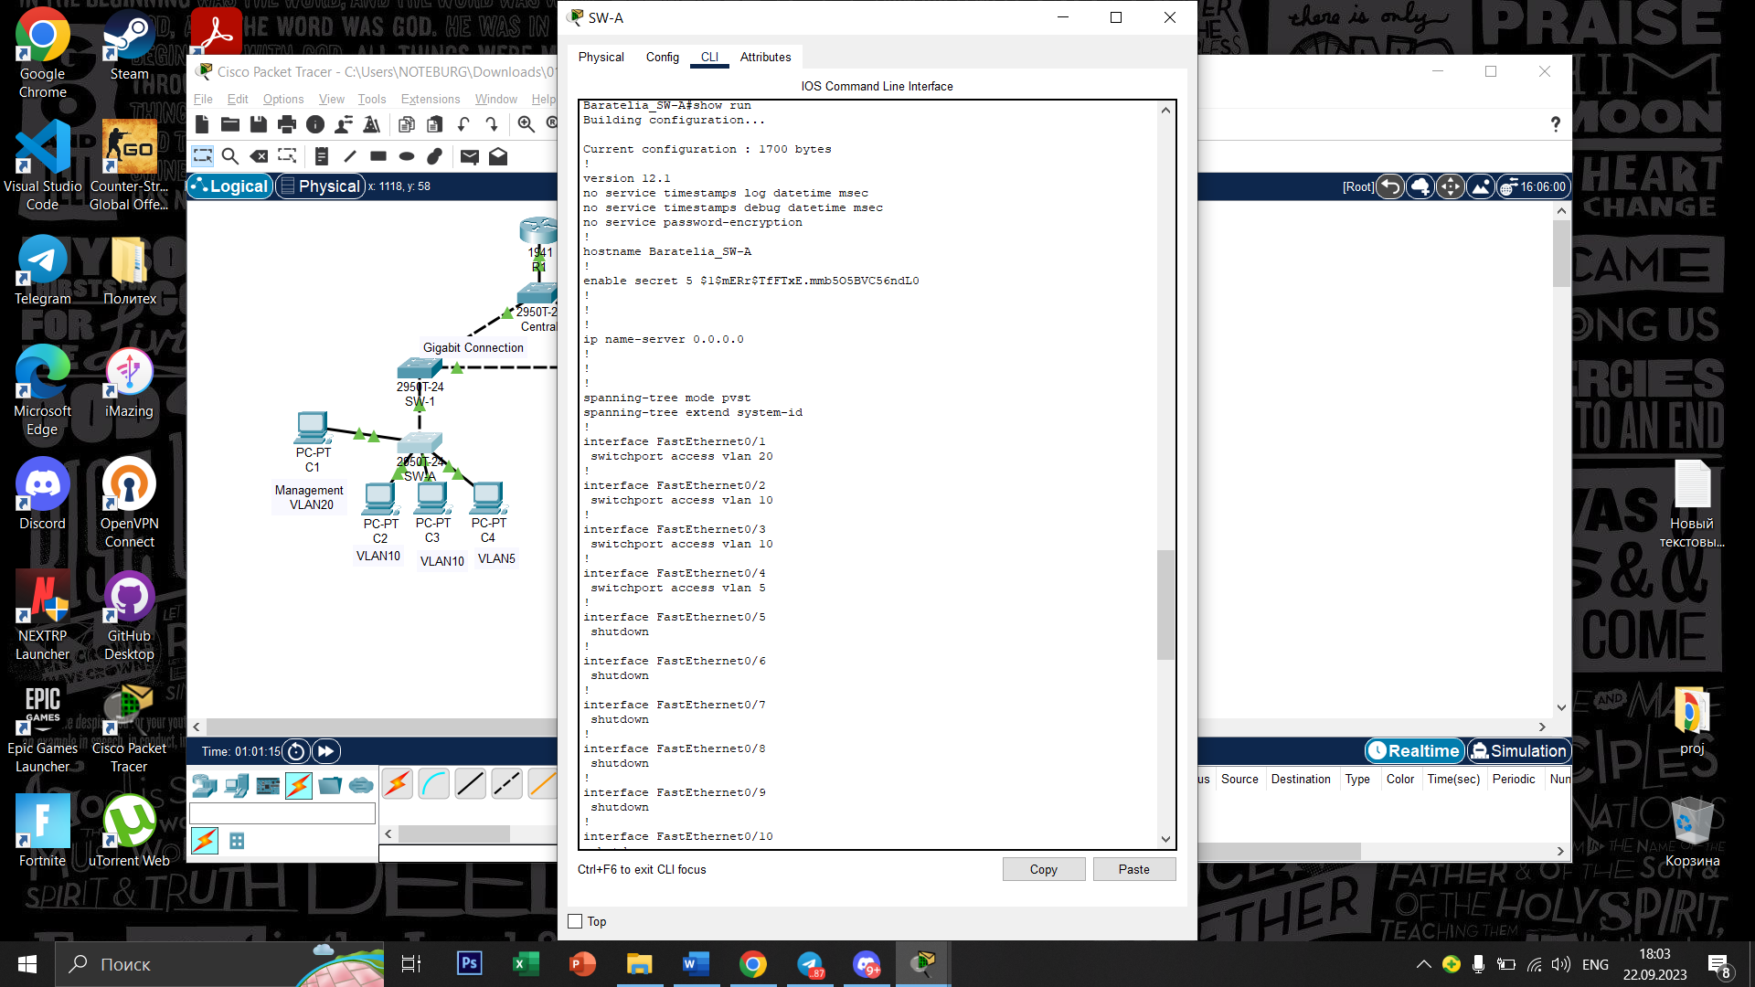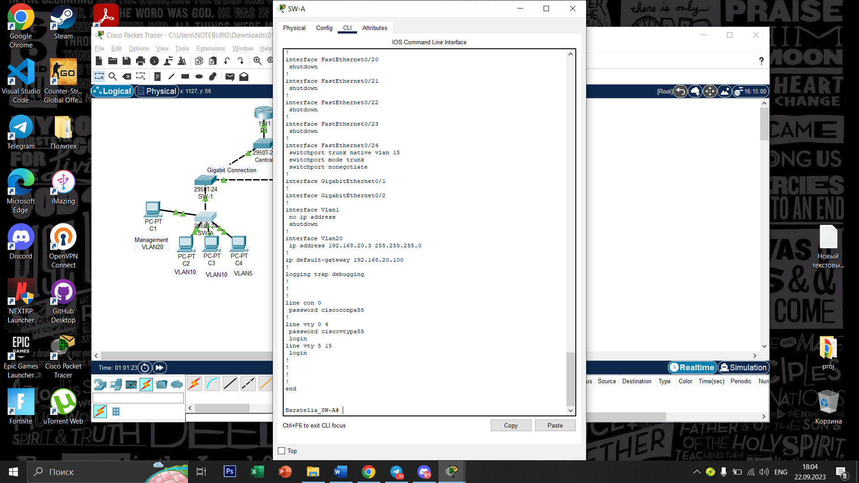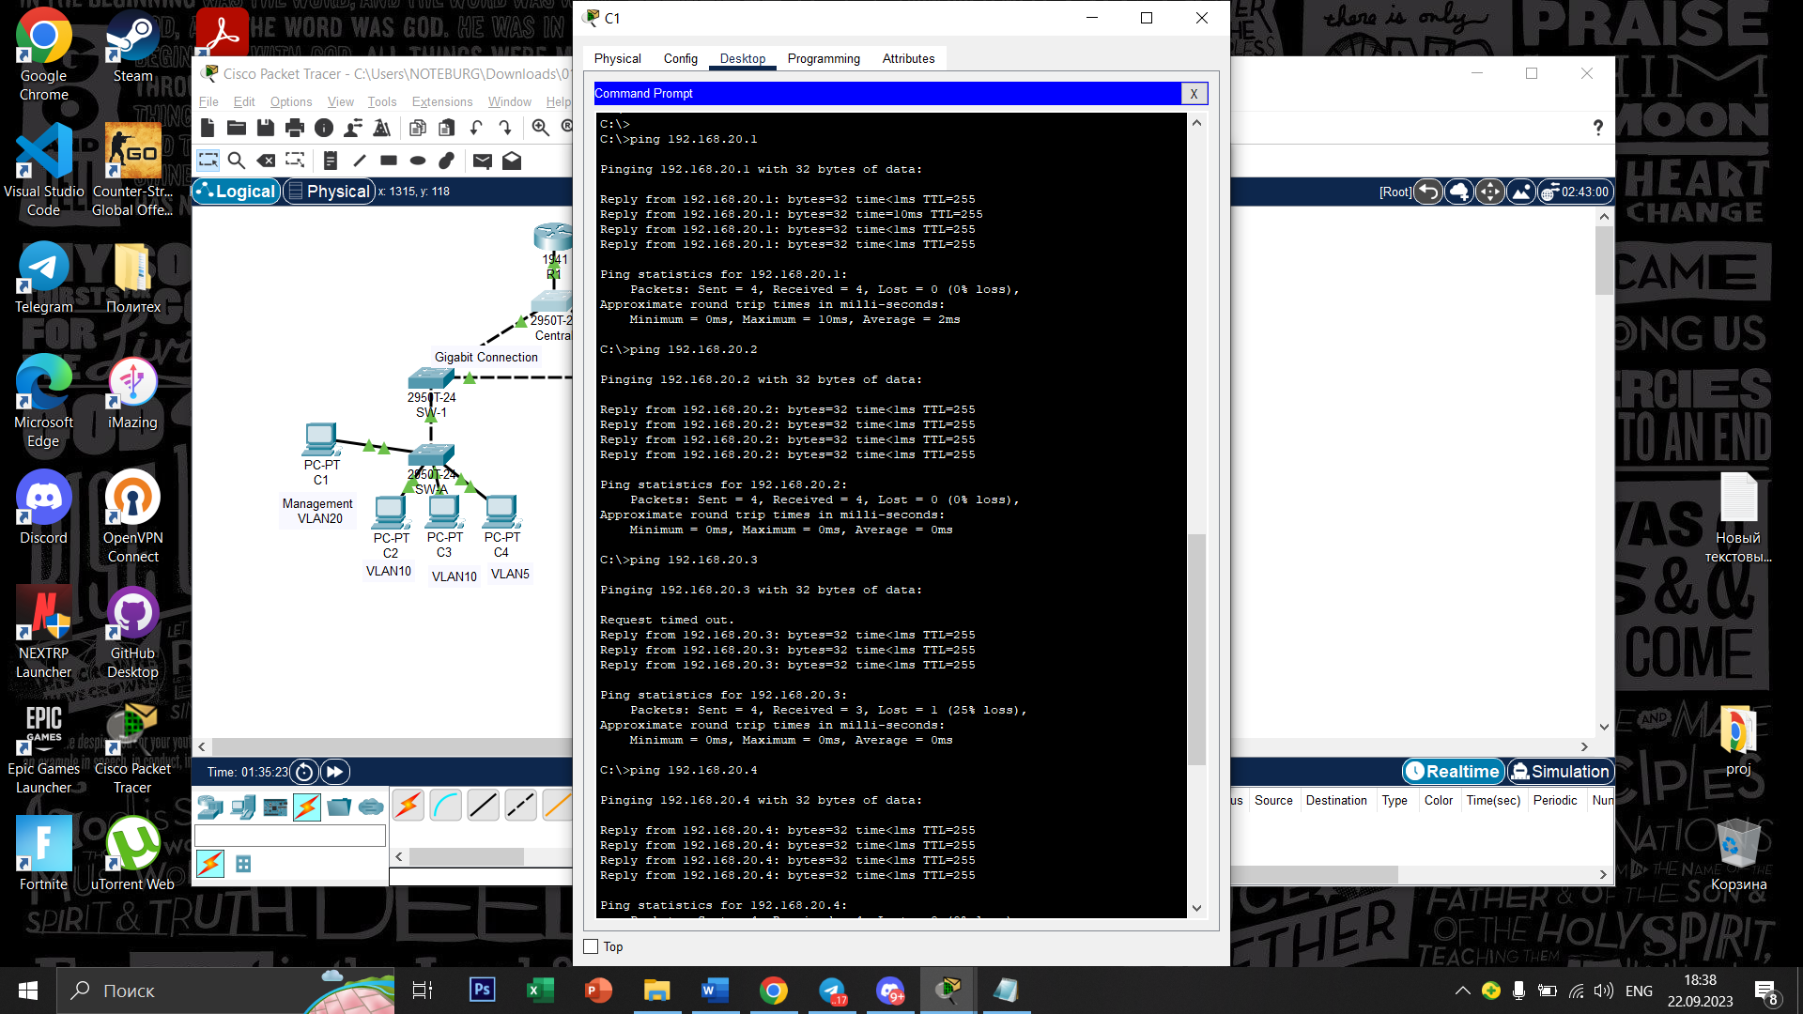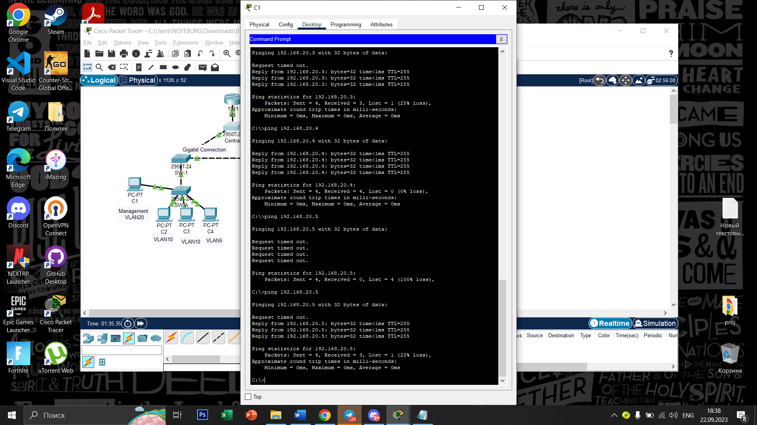  
  
  
  
  
  
  
  
  
  
  
  
  
  
Часть 4: Настройка управляющего компьютера для доступа к маршрутизатору R1   
Шаг 1: Включите новый субинтерфейс на маршрутизаторе R1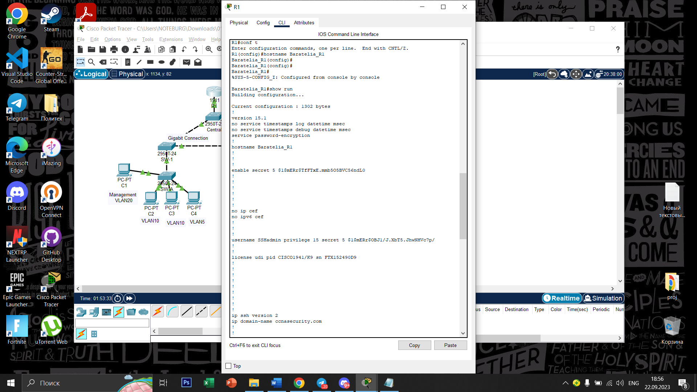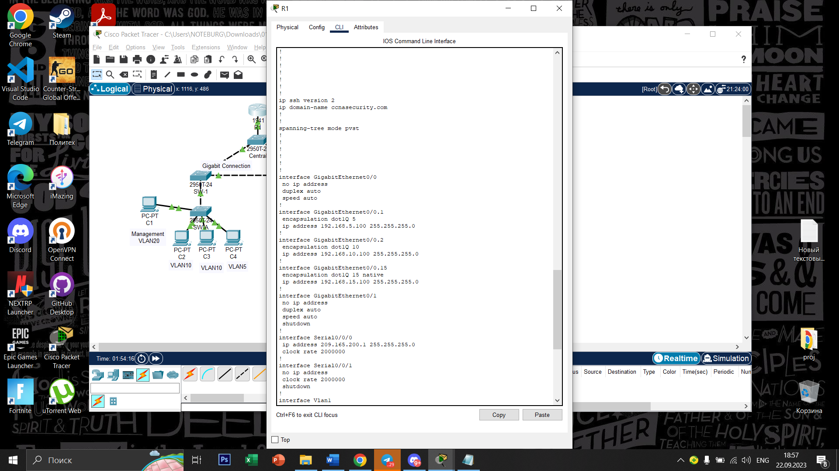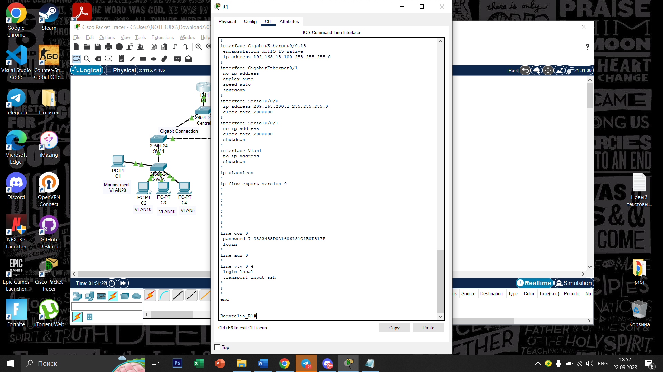  
Создайте субинтерфейс g0/0.3 и настройте для инкапсуляции (параметр encapsulation) значение dot1q 20 (чтобы учитывать VLAN 20)  
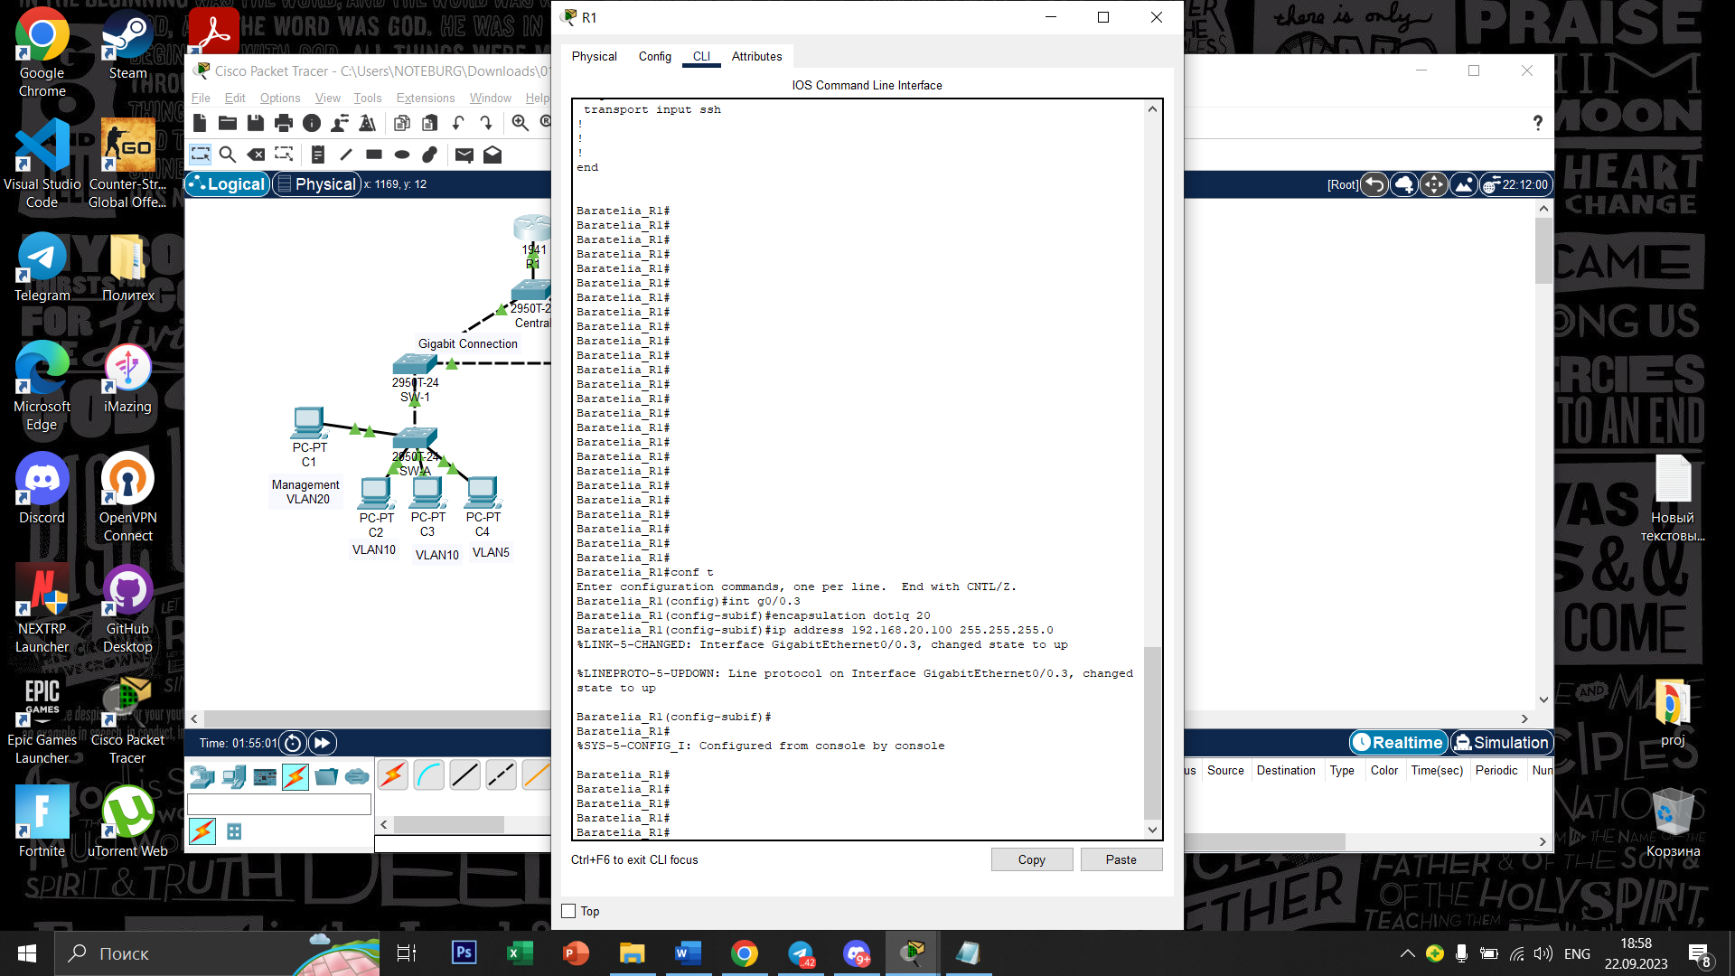Шаг 2: Проверьте связь между управляющим компьютером и маршрутизатором R1. 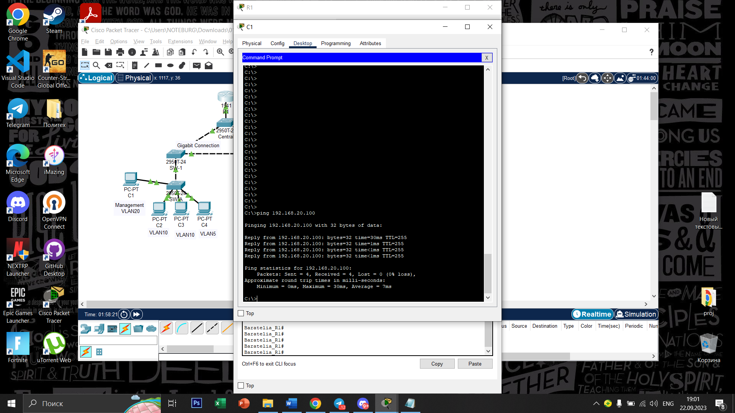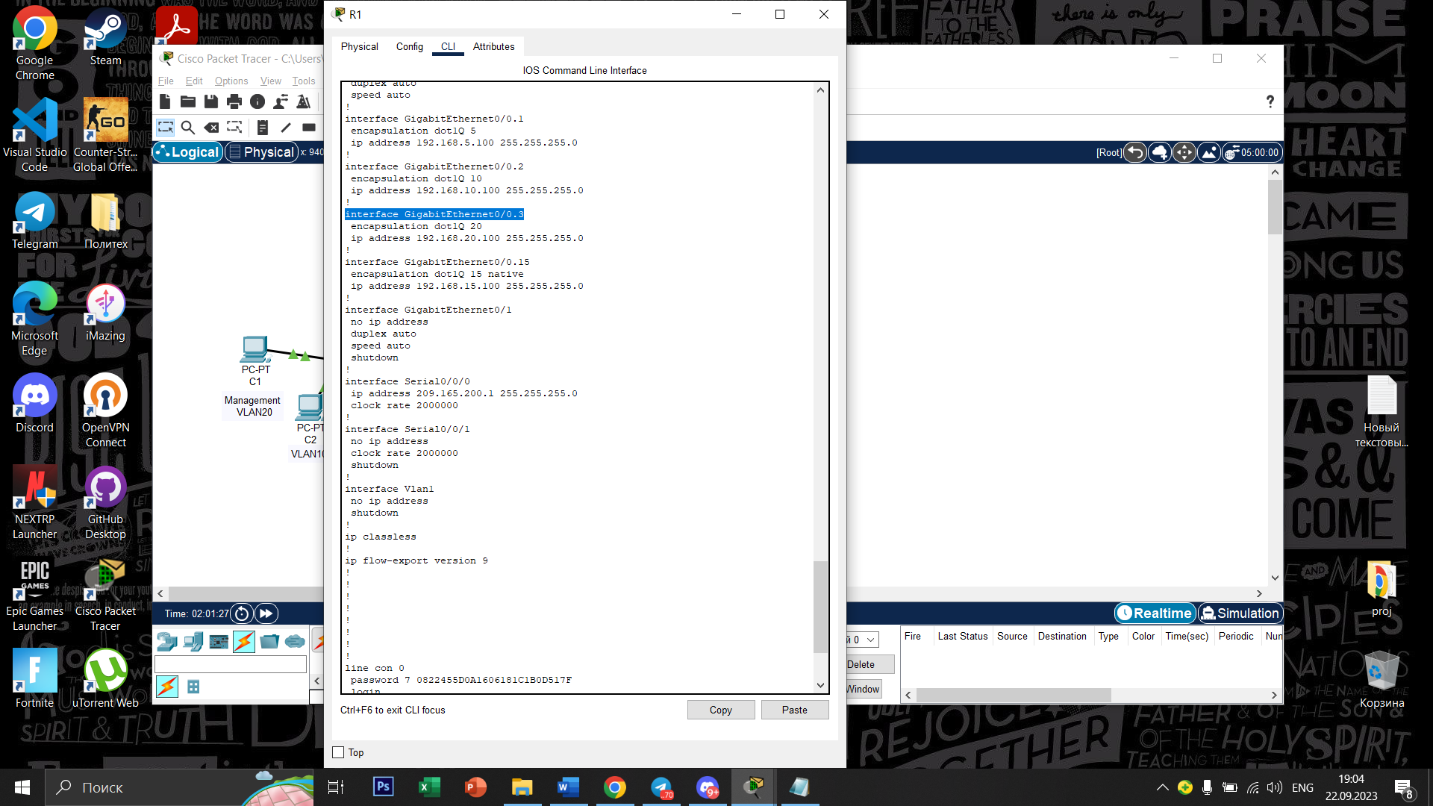  
  
  
  
  
  
  
  
  
  
  
  
  
  
Назначьте IP-адрес в сети 192.168.20.0/24.  
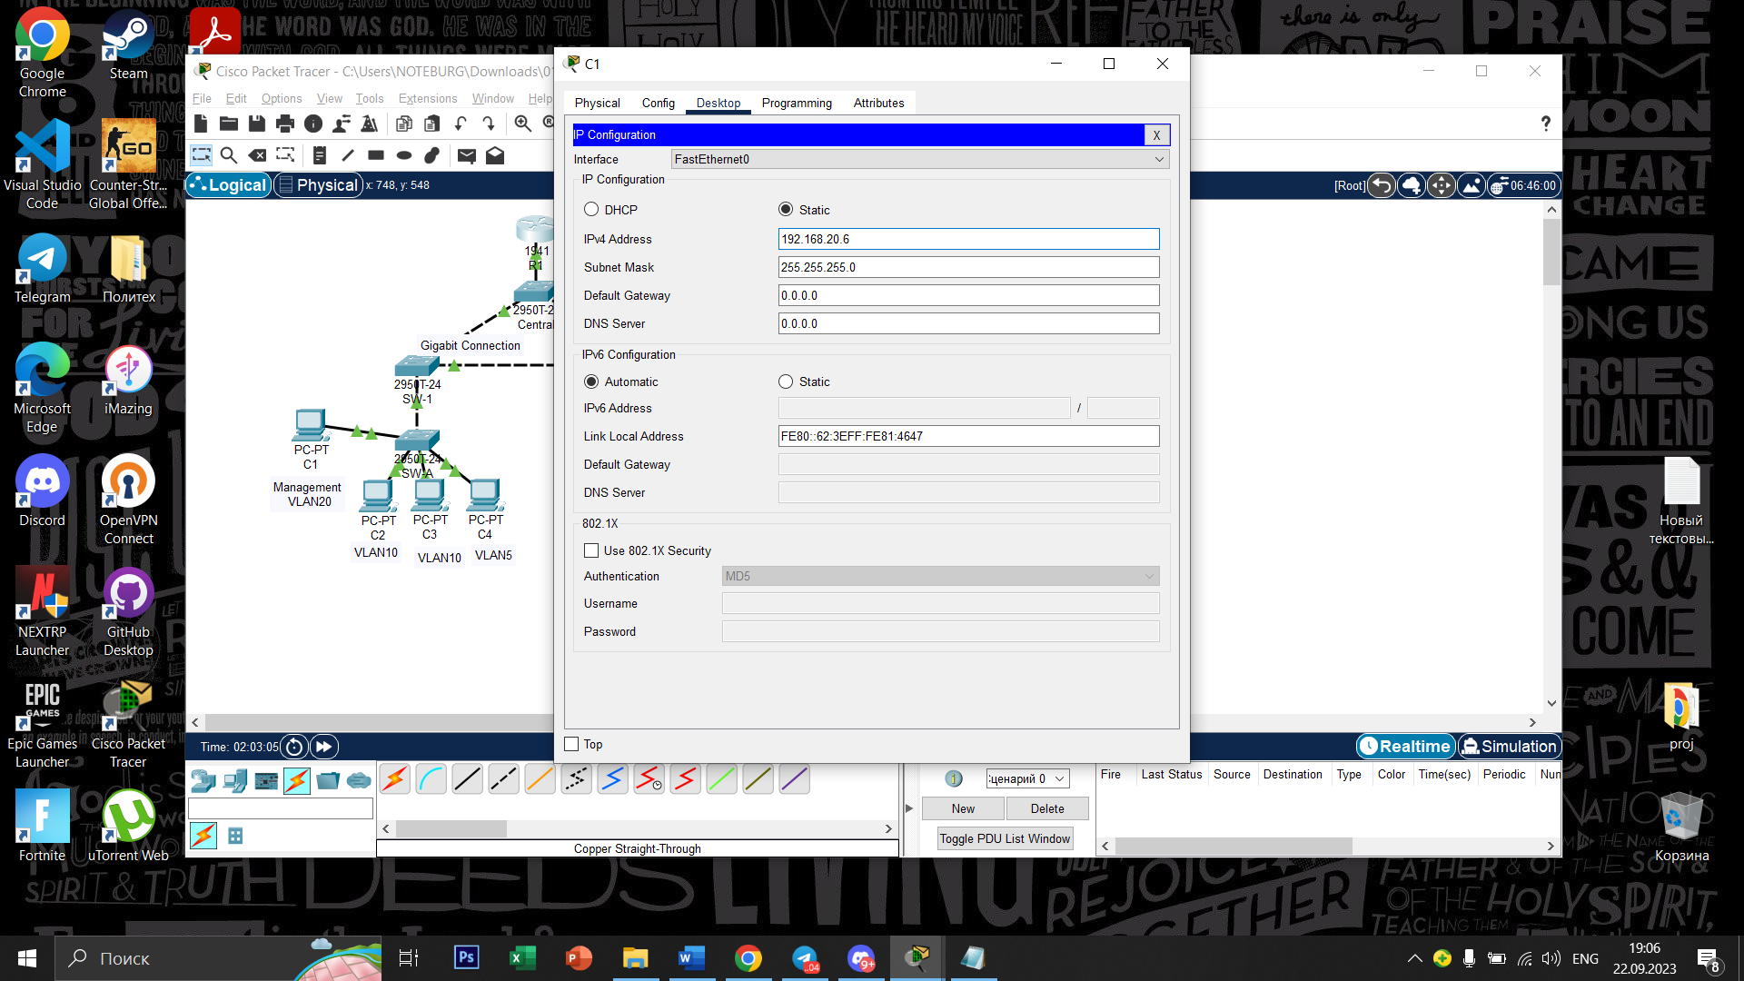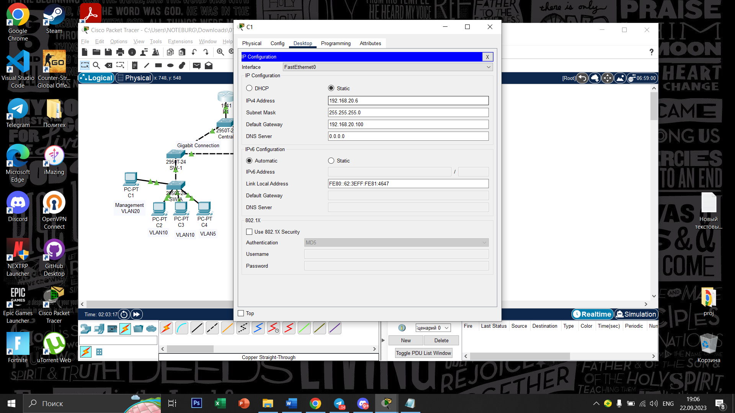  
  
  
  
  
  
  
  
  
  
  
  
  
Шаг 3: Включите безопасность.   
a. Создайте список ACL, разрешающий только управляющему компьютеру доступ к маршрутизатору  
b. Примените список ACL к нужным интерфейсам.  
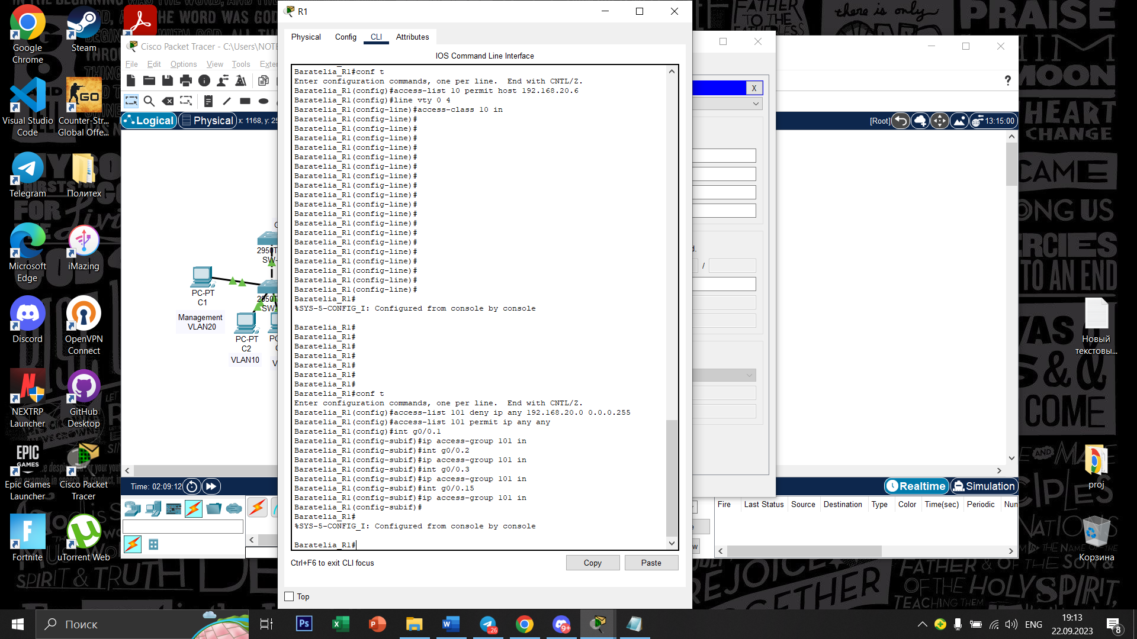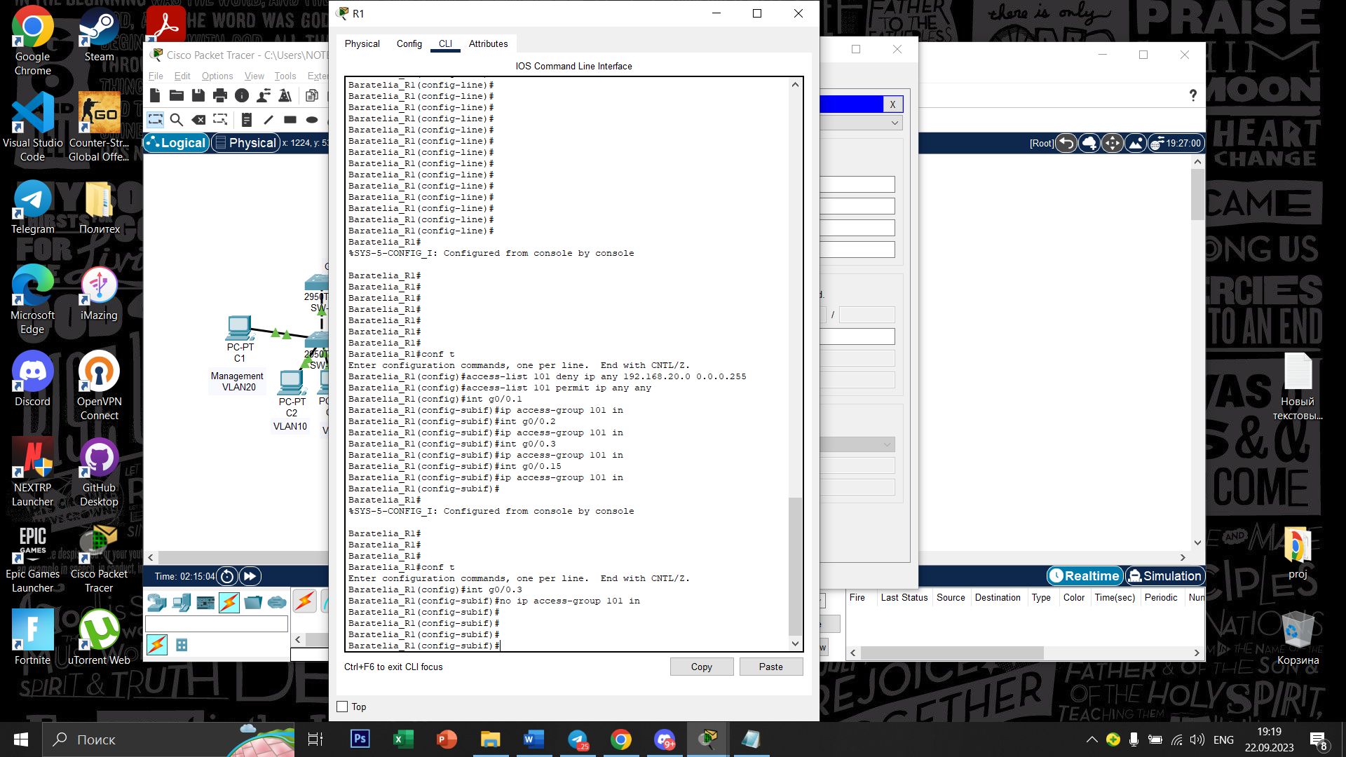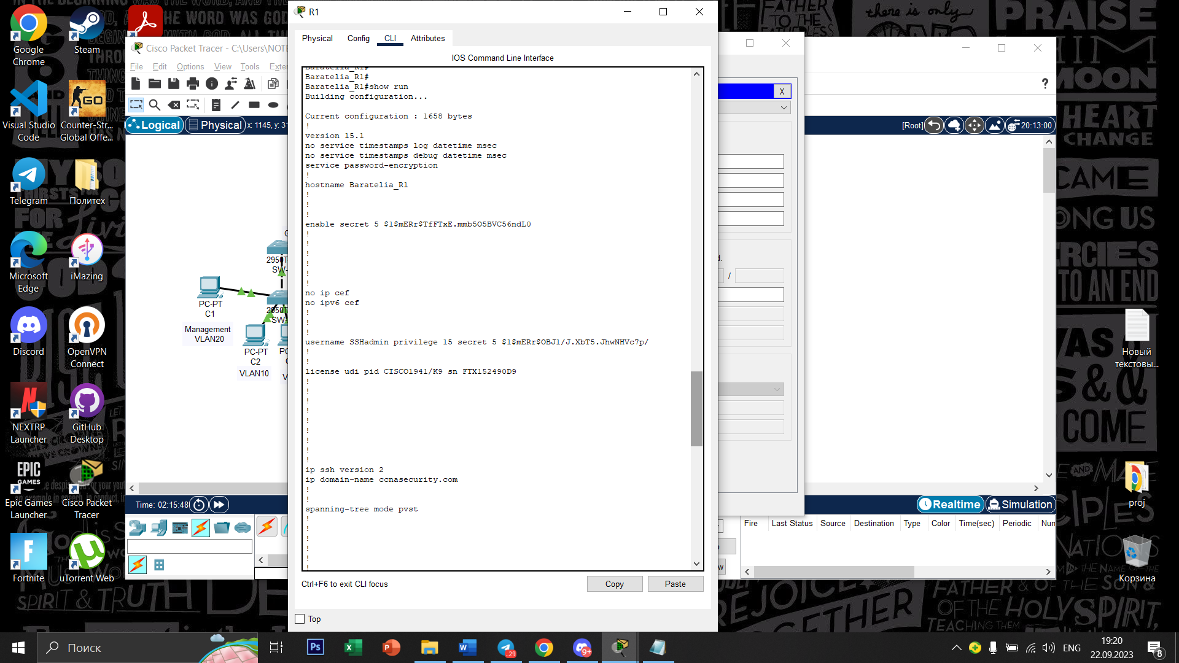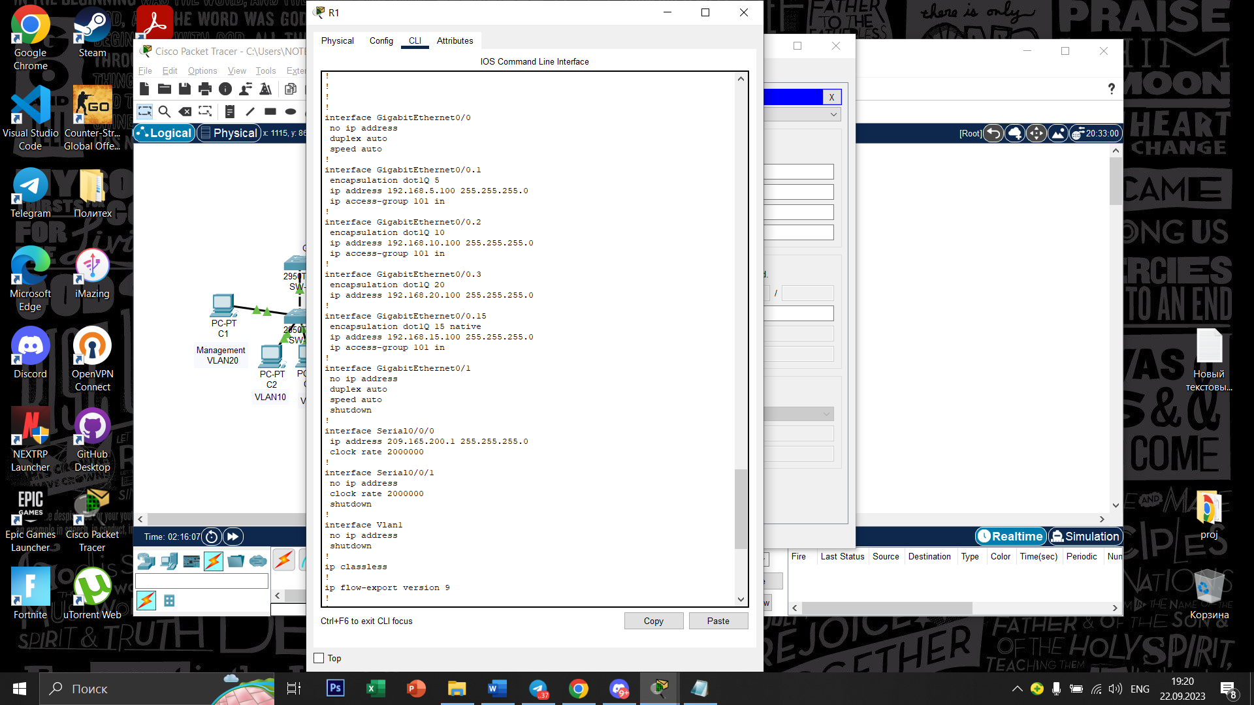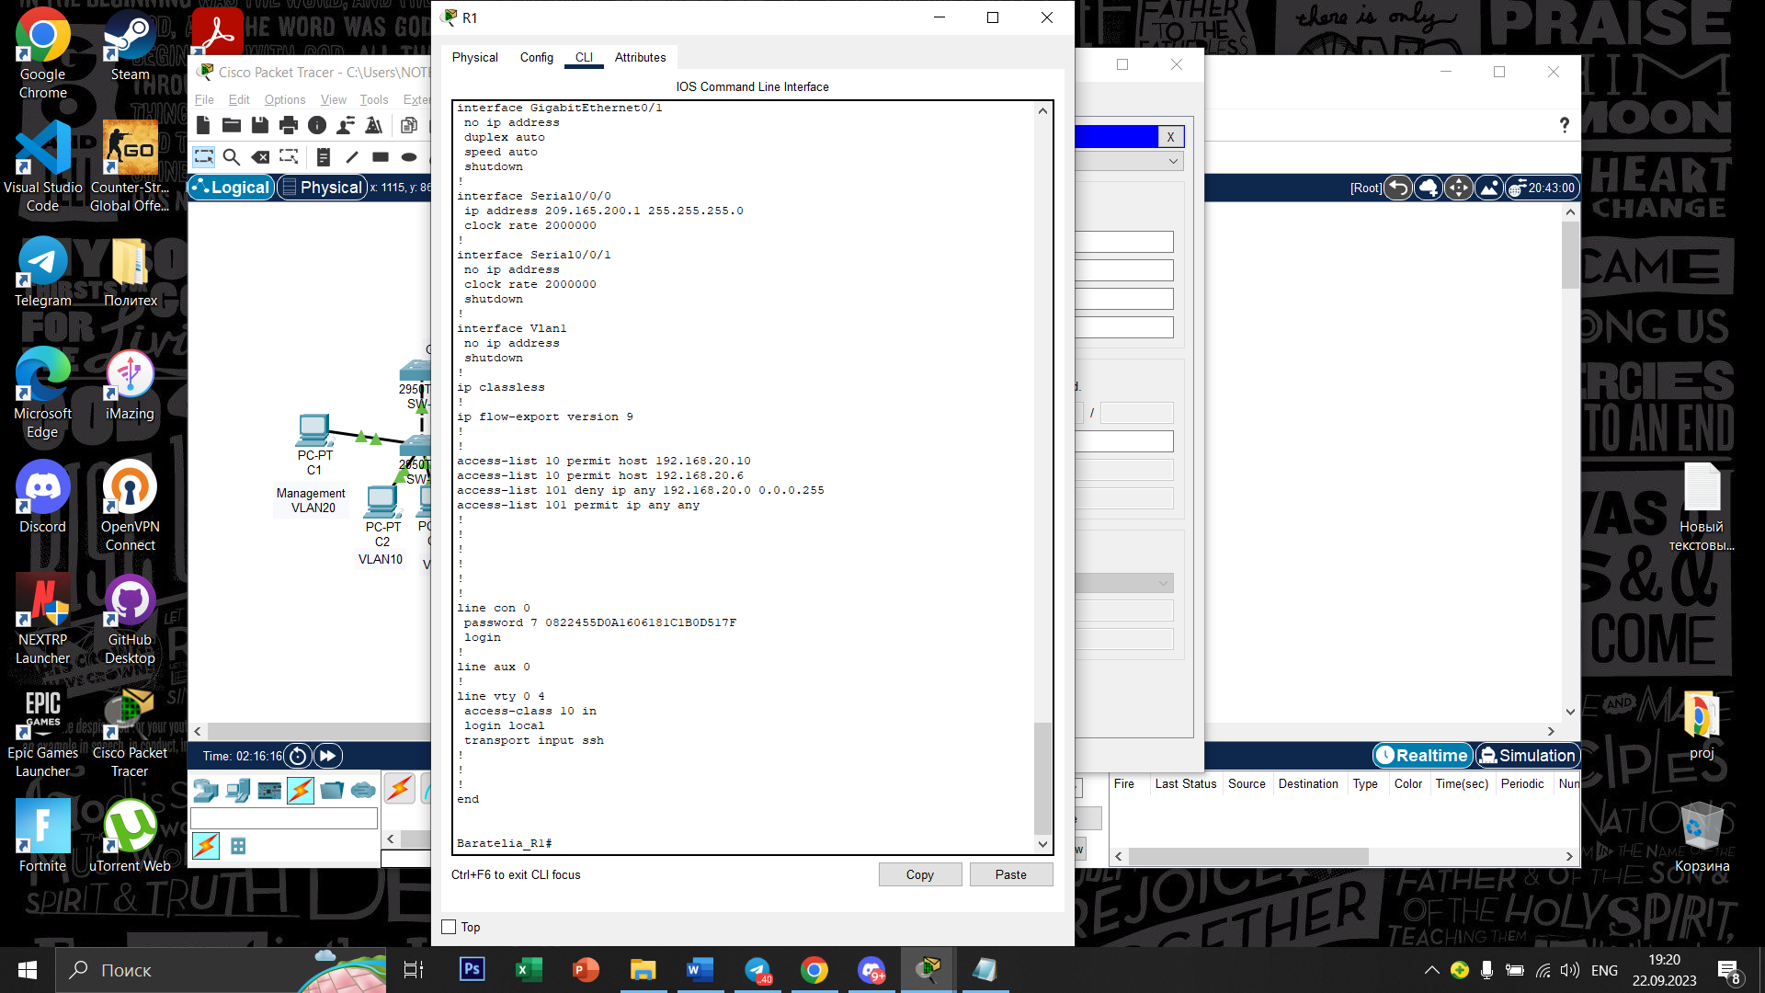Шаг 4: Проверьте безопасность  
Убедитесь, что только у управляющего компьютера есть доступ к маршрутизатору. Используйте SSH для доступа к маршрутизатору R1 с именем пользователя SSHadmin и паролем ciscosshpa55.